**ВВЕДЕНИЕ**

**Наименование программы – Создание сервиса личных профилей групп «VEDA».**

Документы, на основании которых велась разработка данной программы:

* задание на дипломный проект, утверждённое приказом по Учреждению образования «Гомельский торгово–экономический колледж» Белкоопсоюза №99–У от «18» марта 2021;

– техническое задание, рассмотренное на заседании цикловой комиссии программирования «16» декабря 2020 г. Протокол № 5.

Актуальность сервиса напрямую выражена зависимостью разделения платформ взаимодействия преподавателей и кураторов с их непосредственными учениками. Особенностью сервиса является распределения ответственностей между личной жизнью ученика/студента и жизнью студенческой. Помимо разграничения зависимостей, платформа коммуникации учебных результатов и коммуникации между учениками (далее – пользователями) с их кураторами/преподавателями (далее – модераторами); В перспективе «VEDA» может заменить электронные дневники и группы в общепринятых социальных сетях, предоставляя более удобный интерфейс и дружественный принцип работы как к модераторам, так и пользователям.

Преимуществами сервиса являются:

– повышение учебной занятости пользователей;

– поддержание актуальности информации;

– бесплатность для пользователя и модератора;

– возможность использования сервиса для доступа и изменения информации группы с любого устройства, подключенного к сети интернет;

– создание конкуретной среды для пользователей;

– уменьшение потребностей в персонале;

– снижение рисков потери или повреждения информации;

– автоматизация составления отчетов для модераторов.

Цель дипломного проекта является создание унифицированного сервиса личных профилей групп  «VEDA».

Задачи дипломного проекта:

– минимизация рутинных операций и сокращение количества ручной работы;

– формирование электронных документов и быстрый доступ к данным группы;

– уменьшение или полная ликвидация бумажных носителей информации;

– обеспечение возможности информирования пользователей и модераторов группы через систему уведомлений об изменениях;

– планирование задач групп, контроль за их выполнением.

**1 Описание основных модулей программы**

* 1. **Общие сведения**

Наименование программы – «Сервис личных профилей групп «VEDA»». Данный программный продукт прост в освоении, и его могут использовать как начинающие, так и профессионалы, которые уже много лет работают в данной сфере.

Для функционирования программы необходимо:

– операционная система Windows не ниже 7.0;

– наличие доступа к интернету;

– Microsoft Office не ниже 2007.

Для написания дипломного проекта был использован язык программирования Python — это активно развивающийся скриптовый язык, который используют для решения большого объема самых разноплановых проблем и задач. Python пригодится в создании компьютерных и мобильных приложений, его применяют в работе с большим объемом информации, при разработке web-сайтов и других разнообразных проектов, используют в машинном обучении. Данный язык программирования используют крупные известные корпорации, такие как Spotify и Амазон (например, для анализа данных и создания алгоритма рекомендаций), YouTube, Инстаграм и даже Walt Disney.

Таким образом, Python нашел свое место в различных областях — с его помощью можно решить множество задач разной сложности.

Python применяют в различных сферах. Разработчики со всего мира полюбили этот язык программирования за множество возможностей.

1. Объектно-ориентированное программирование (ООП). Реализация ООП в Пайтон хоть и специфична по сравнению с иными объектно-ориентированными языками, но одновременно является неплохо продуманной;
2. Обобщенное и функциональное программирование;
3. Модули и пакеты. Программное обеспечение (ПО) на Питоне оформляется в виде модулей, которые могут быть собраны в пакеты;
4. Интроспекция. Это возможность запросить тип и структуру объекта во время выполнения программы. В Питоне для любого объекта можно узнать всю информацию о его внутренней структуре;
5. Обработка исключений, итераторы и генераторы;
6. Управление контекстом выполнения;
7. Декораторы, регулярные выражения.
   1. **Функциональное назначение**

Разрабатываемый программный продукт «Сервис личных профилей групп «VEDA»», предназначен для внедрения и использования в УО «ГТЭК» для учёта оценок и обеспечения контроля занятости пользователей, а также может использоваться в любом другом учебном учреждении или учебной группе.

Назначение данного программного продукта – оцифровка дневников, ведомостей и обеспечение взаимодействия в цифровом поле между пользователями учебных групп.

«Сервис личных профилей групп «VEDA»» выполняет следующие функции:

* регистрация и вход пользователей ;
* подтверждение регистрации электронным письмом;
* восстановление пароля;
* просмотр блога администраторов сайта;
* вход на сайт как администратор;
* добавление новости в блог администратора;
* просмотр комплексного блога групп пользователя;
* фильтрация уведомлений по критерию;
* создание новой группы;
* поиск группы по тегу;
* получение списка задач;
* получение уведомлений;
* переход на страницу FAQ с информацией о сайте;
* настройка и изменение данных о пользователе;
* получение информации о группе;
* получение информации о пользователе;
* создание поста в блоге группы;
* объявление в группе;
* получение ведомости группы;
* вывод файла ведомости на электронную почту;
* получение статистики группы и вывод таблицы лидеров;
* получение пользователей и возможность исключения и повышения в статусе группы;
* получение и изменения статусов задач;
* получение и изменение расписания;
* просмотр групп пользователя списком.
  1. **Описание логической структуры**

Логическая структура данных, представленная схемой данных приведена в графической части.

База данных программы состоит из 11 таблиц: «Родитель», «Клиент», «Уведомление», «Группа», «Урок», «Дисциплина», «Оценка», «Групповой пост», «Администраторский пост», «Задача», «Объявление».

Таблица «Родитель» состоит из следующих полей (рисунок 1): фамилия, имя, отчество, место работы, дата рождения, номер телефона. Поля работы, дня рождения, телефона – необязательны. Используется для связи с пользователем.

Родители показываются в форме настроек и на странице профиля пользователя для модераторов групп.

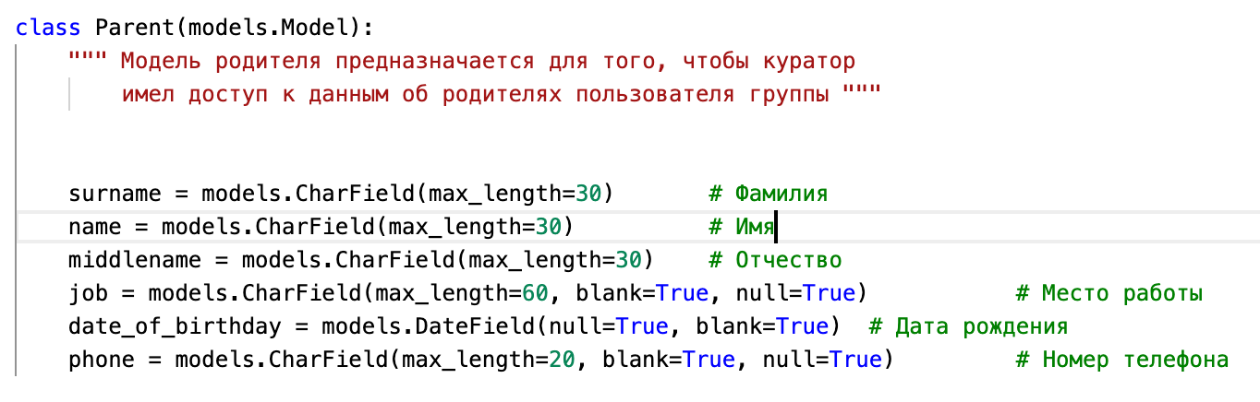

**Рисунок 1 – Таблица «Родитель»**

Таблица « Клиент» состоит из следующих полей (рисунок 2): пользователь, отец, мать, статус, хобби, дата рождения, адрес, вк, инстаграм. Используется в связке со стандарной моделью User из пакета Django.

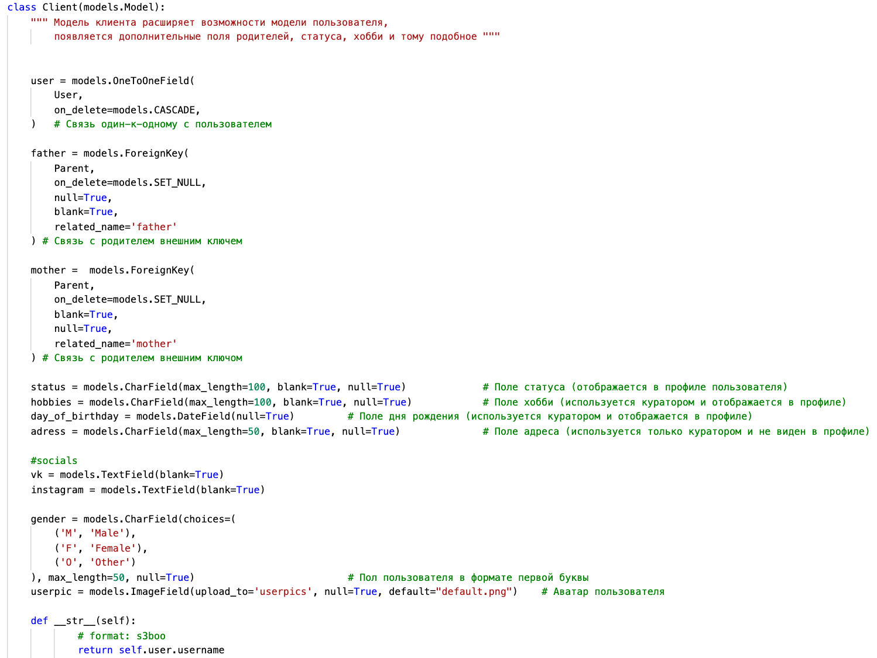

**Рисунок 2 – Таблица «Клиент»**

Таблица « Уведомление» состоит из следующих полей (рисунок 3): получатель, сообщение, дата создания, приоритет. Приоритет определяет тип уведомления для пользователя, а сообщение – краткое описания события на платформе. Дата создания определяется при создании уведомления.

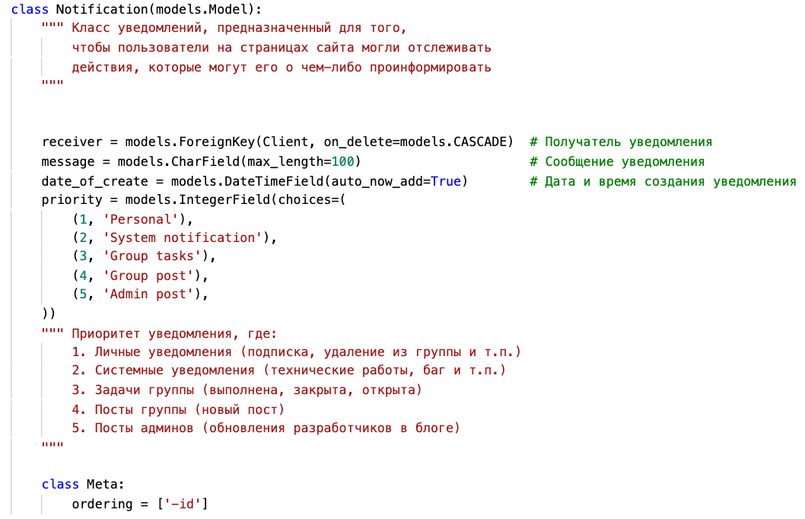

**Рисунок 3 – Таблица «Уведомление»**

Таблица «Группа» состоит из следующих полей (рисунок 4): модераторы, подписчики, название, идентификационный тег и флаговые значения для определения видимости блоков страницы профиля группы.

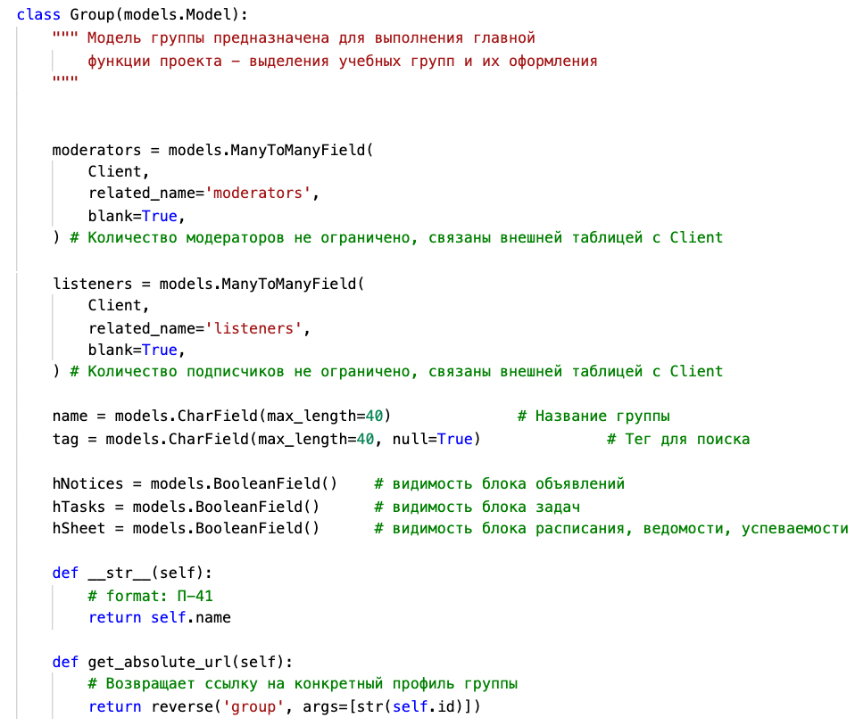

**Рисунок 4 – Таблица «Группа»**

Таблица «Урок» состоит из следующих полей (рисунок 5): группа, день недели для урока, дисциплина в расписание. Урок показывается только в блоке расписания на странице профиля группы.

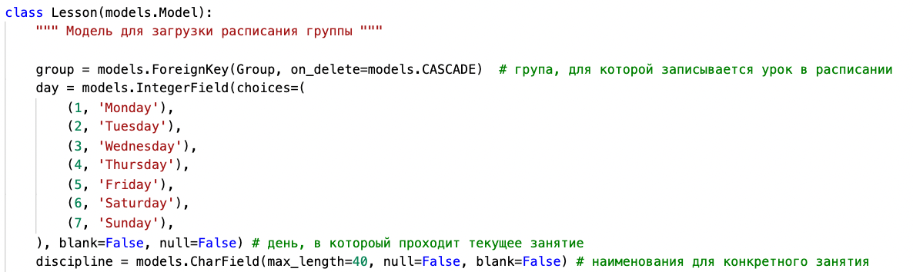

**Рисунок 5 – Таблица «Урок»**

Таблица «Дисциплина» состоит из следующих полей (рисунок 6): группа, название предмета для ведомости, сортируется по имени в алфавитном порядке. Показывается в ведомости группы.

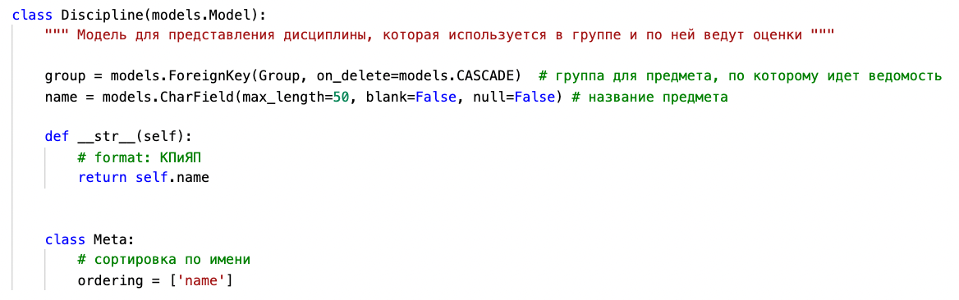

**Рисунок 6 – Таблица «Дисциплина»**

Таблица «Оценка» состоит из следующих полей (рисунок 7): группа, получатель, дата получения, значение оценки, предмет (по которому получена оценка), описание оценки.

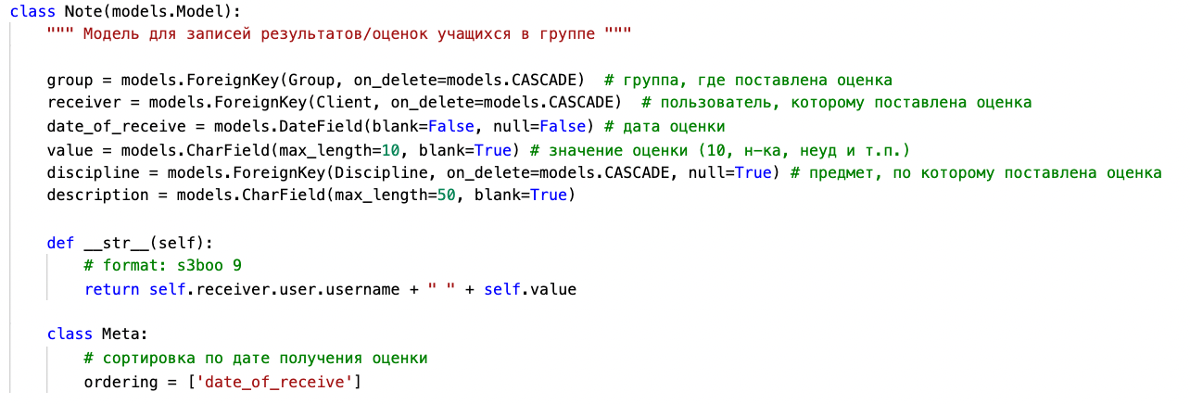

**Рисунок 7 – Таблица «Оценка»**

Таблица «Групповой пост» состоит из следующих полей (рисунок 8): группа, автор, заголовок поста, содержимое поста, дата создания, файл (необязательный параметр, приложение к посту).

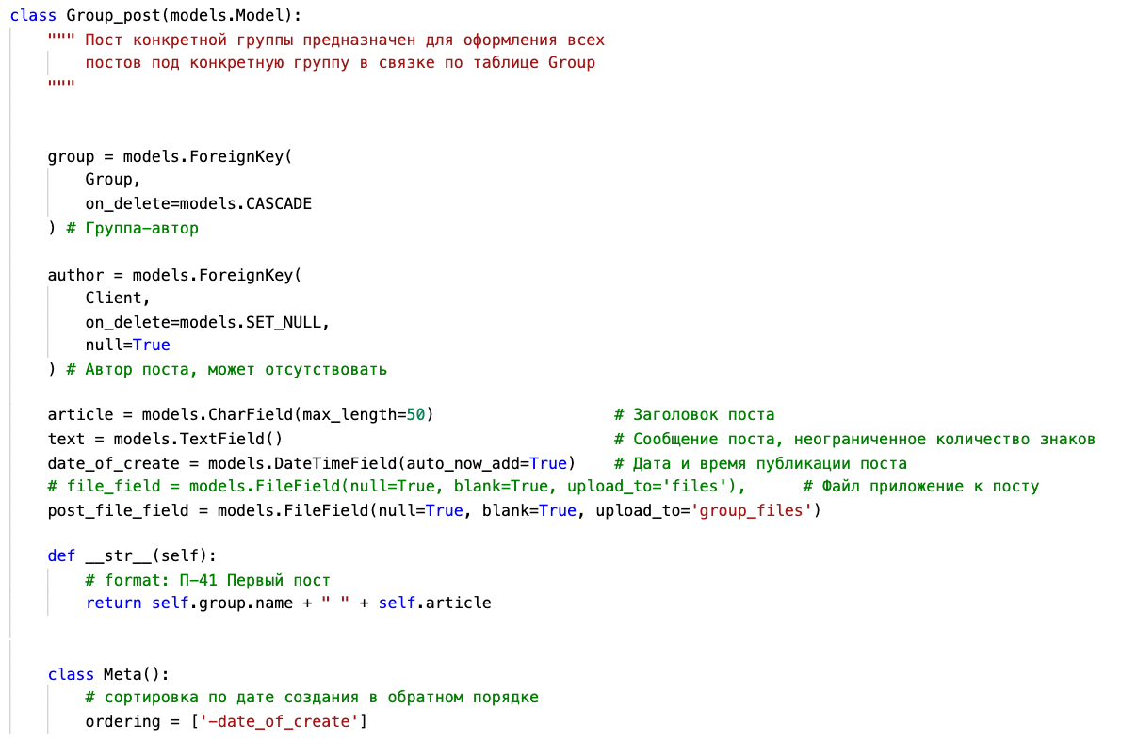

**Рисунок 8 – Таблица «Групповой пост»**

Таблица «Администраторский пост» состоит из следующих полей (рисунок 9): автор, заголовок, содержимое, дата создания. Упрощенная версия группового поста, используется в блоке «Блог разработчиков» на главной странице сайта.

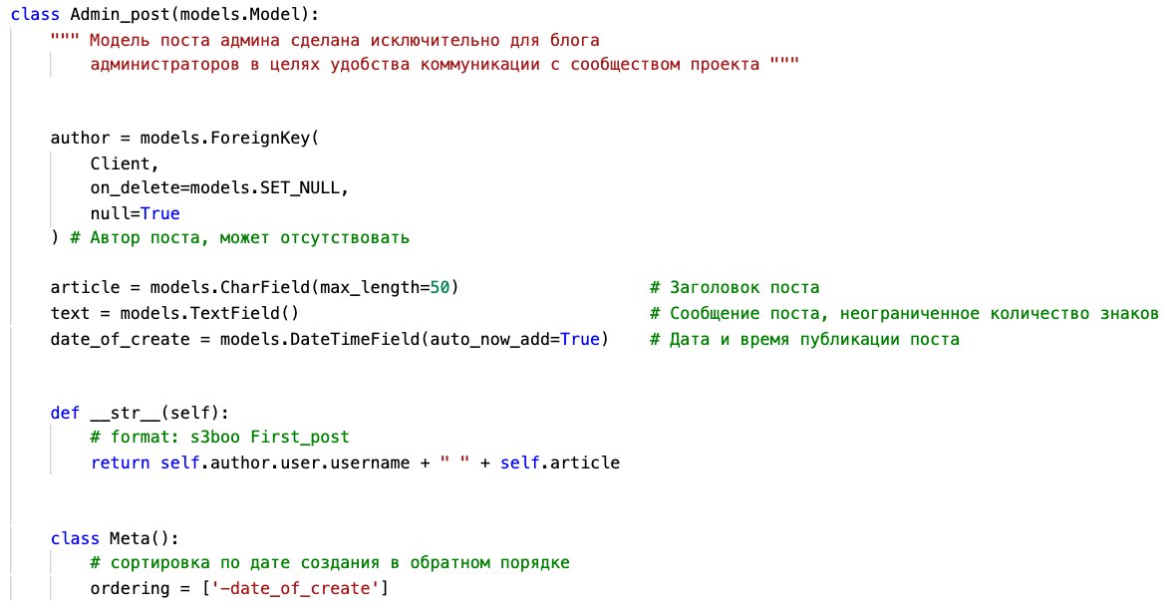

**Рисунок 9 – Таблица «Администраторский пост»**

Таблица «Задача» состоит из следующих полей (рисунок 10): группа, получатель, содержимое задачи, дата создания, дата последнего изменения состояния и статус (выполнено / не выполнено).

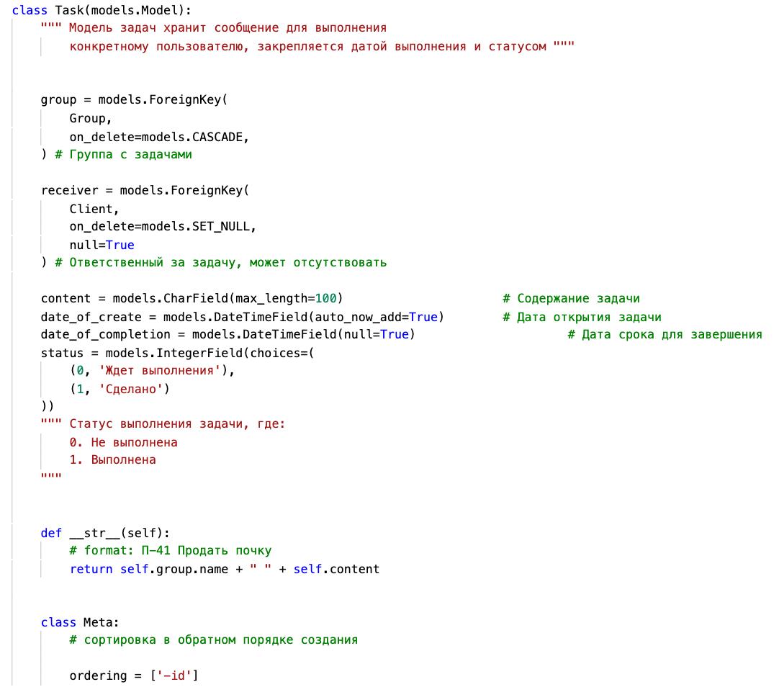

**Рисунок 10 – Таблица «Задача»**

Таблица «Объявление» состоит из следующих полей (рисунок 11): группа, автор, сообщение для объявления, дата создания. Используется как вторичный способ уведомления пользователей в кратком тексте-посте на странице профиля группы.

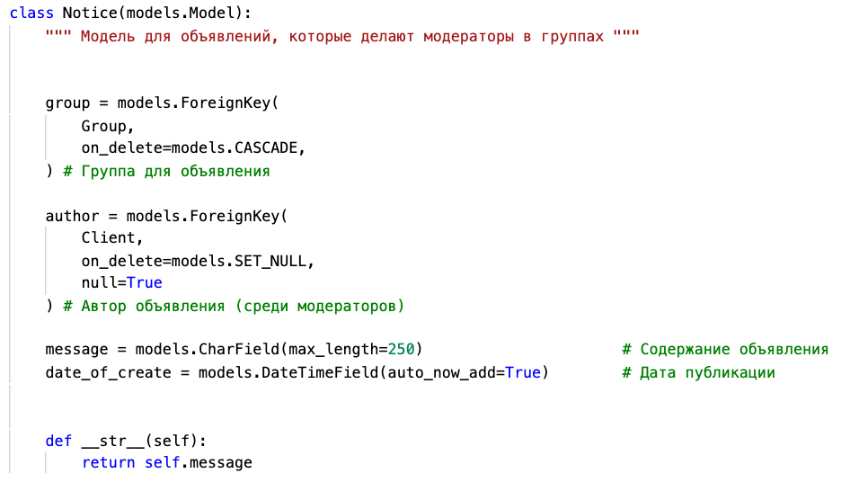

**Рисунок 11 – Таблица «Объявление»**

Для корректной и эффективной работы таблицы базы данных данных связаны с использованием сущности «один ко многим», «многие ко многим».

Реализуем логическую структуру данных с использованием среды Python.

Код основных модулей программы представлен в Приложении А.

Рассмотрим работу приложения.

После запуска сервера с запущенным проектом, на странице с локальным адрессом неавторизированному пользователю появится страница, где будут расположены только блог разработчиков и навигационная панель, через которую он может перейти либо на вкладку FAQ, либо на страницу авторизации.

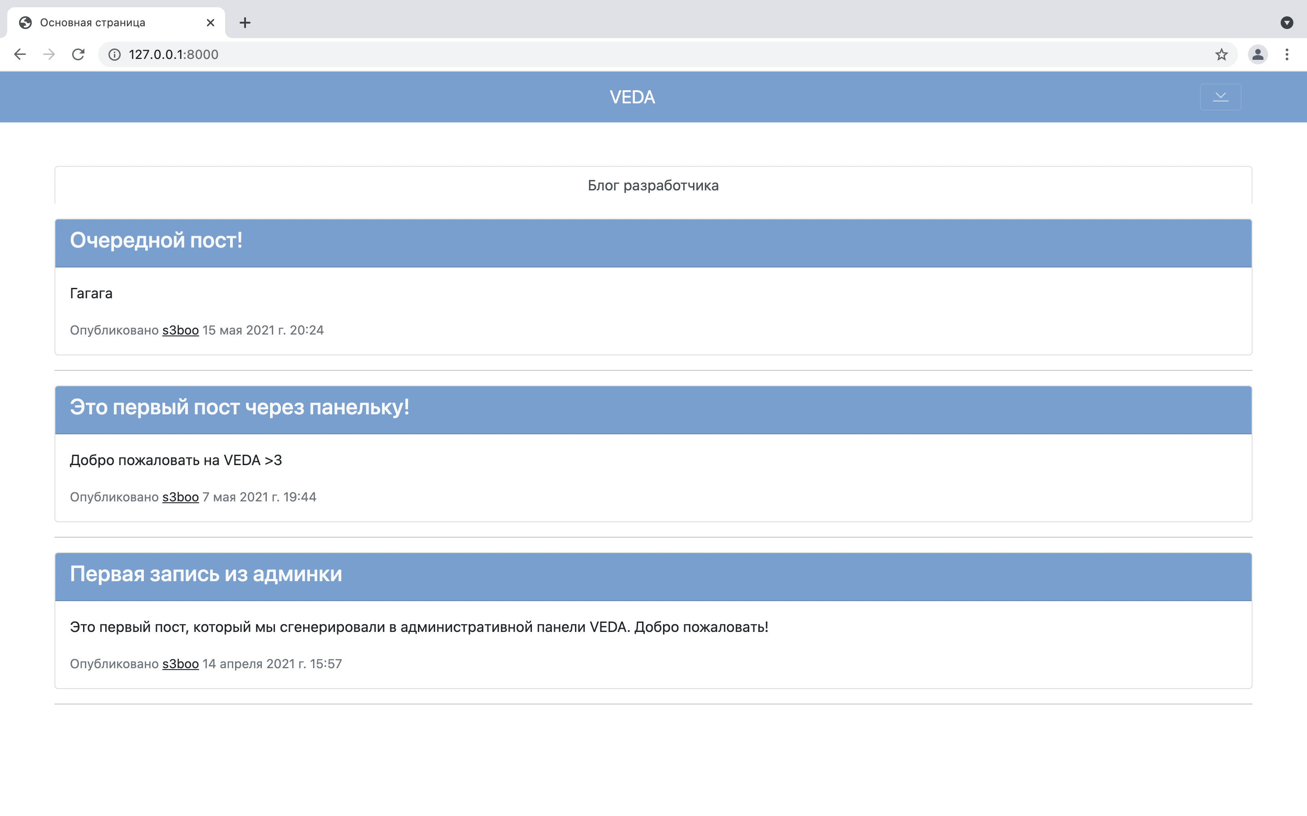

**Рисунок 12 – Главная страница**

В правом верхнем углу есть навигационная панель, которая раскрывается по щелчку на стрелочку вниз. В случае перехода на страницу FAQ, пользователю отобразиться страница с основной информацией о проекте (рисунок 13).

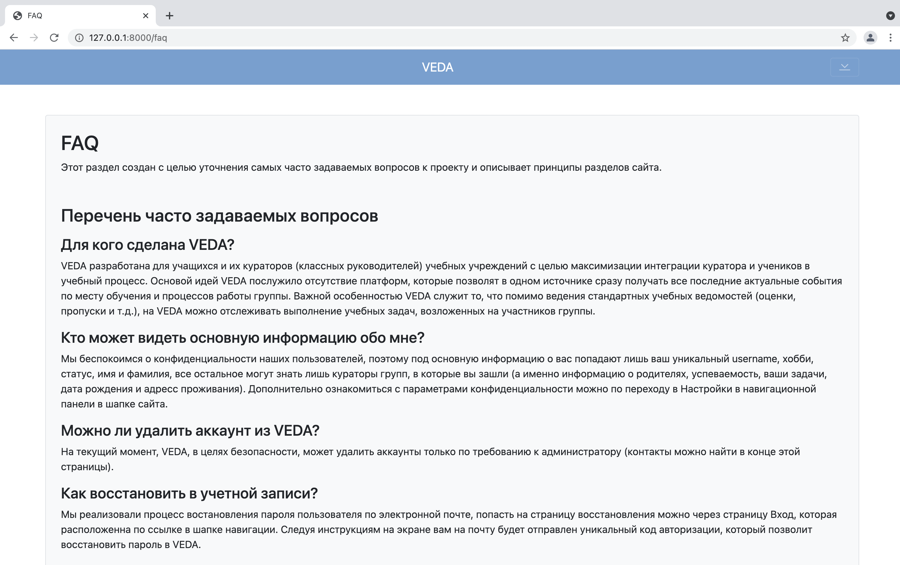

**Рисунок 13 – Страница FAQ**

При переходе на страницу авторизации, пользователю на выбор будет предложено войти по логину/паролю, создать новый аккаунт или восстановить аккаунт, к которому доступ потерян (рисунок 14).

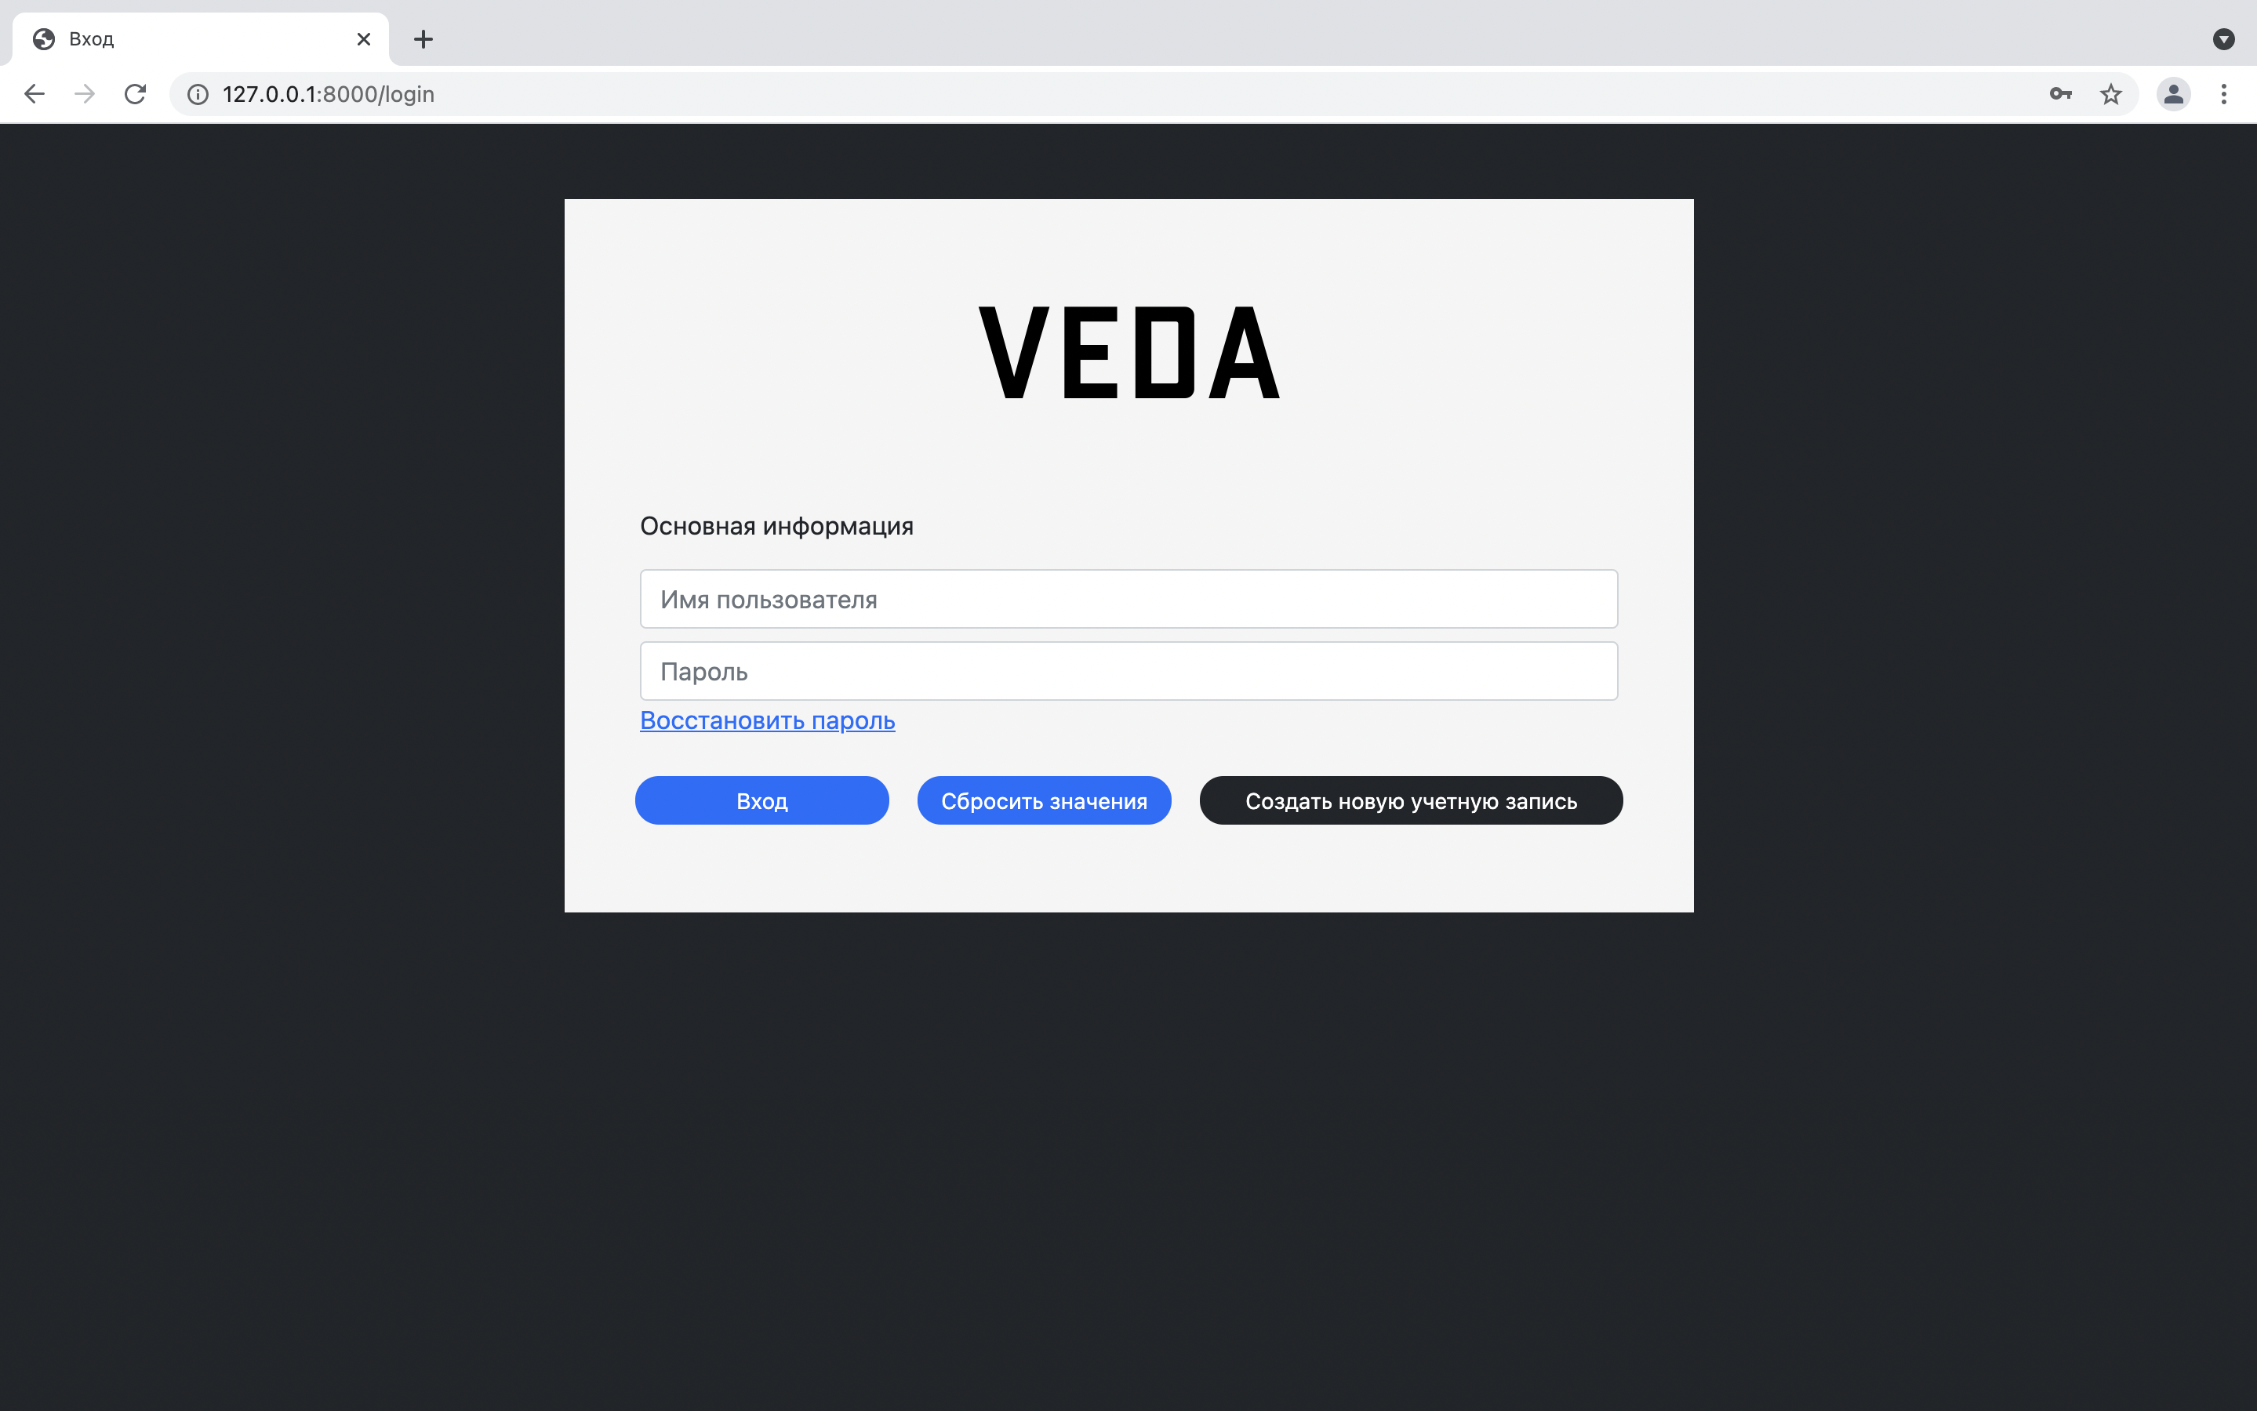

**Рисунок 14 – Страница авторизации**

В случае, если у пользователя нет аккаунта, он нажимает «Создать новую учетную запись» и попадает на страницу регистрации (рисунок 15). На странице находится форма с основными полями пользователя платформы.

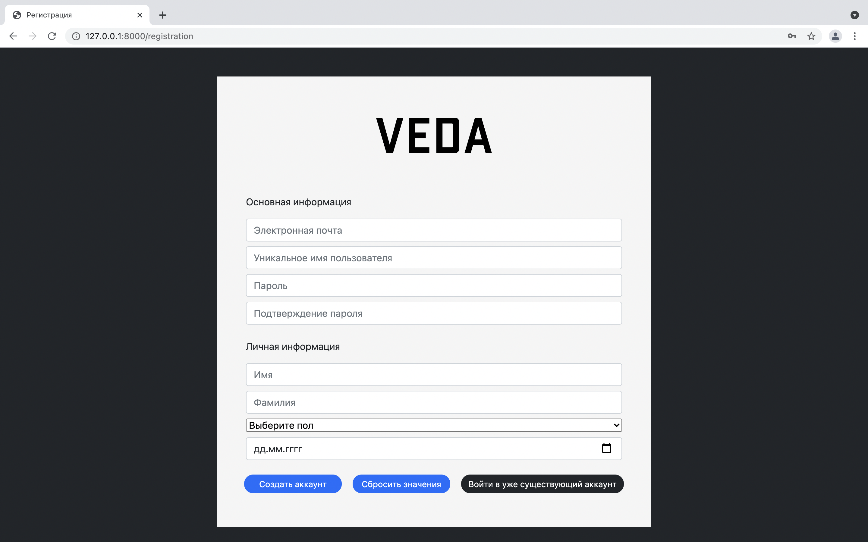

**Рисунок 15 – Страница регистрации**

При вводе корректных данных полей для новой учетной записи, система регистрирует новую запись и закрепляет текущего пользователя за ней и происходит переход на главную страницу сайта (рисунок 16).

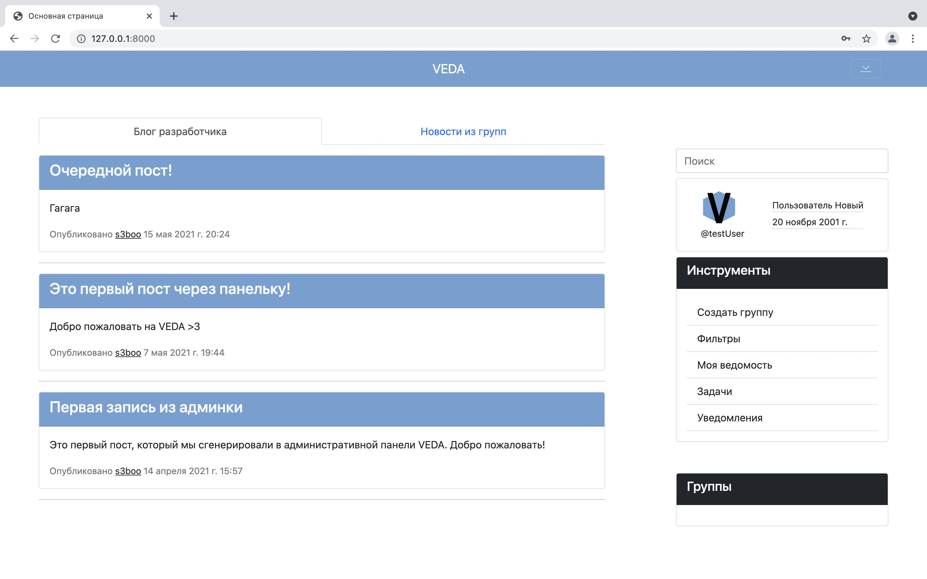

**Рисунок 16 – Главная страница (для авторизированного пользователя)**

Стать авторизированным пользователем можно и через страницу авторизации, где вводятся данные, указанные при регистрации, что все равно приводит к итогу на рисунке 16.

На главной странице количество функционала значительно стало шире, теперь помимо блога разработчиков, обычному пользователю доступен и блог новостей из групп, в правой части страницы расположились функциональные переходы и кнопки для вызова других частей сайта.

Для администратора сайта эта страница выглядела бы так (рисунок 17). Вход на сайт как администратор может происходить как через обычный вход, так и через логин-форму в админ-панели.

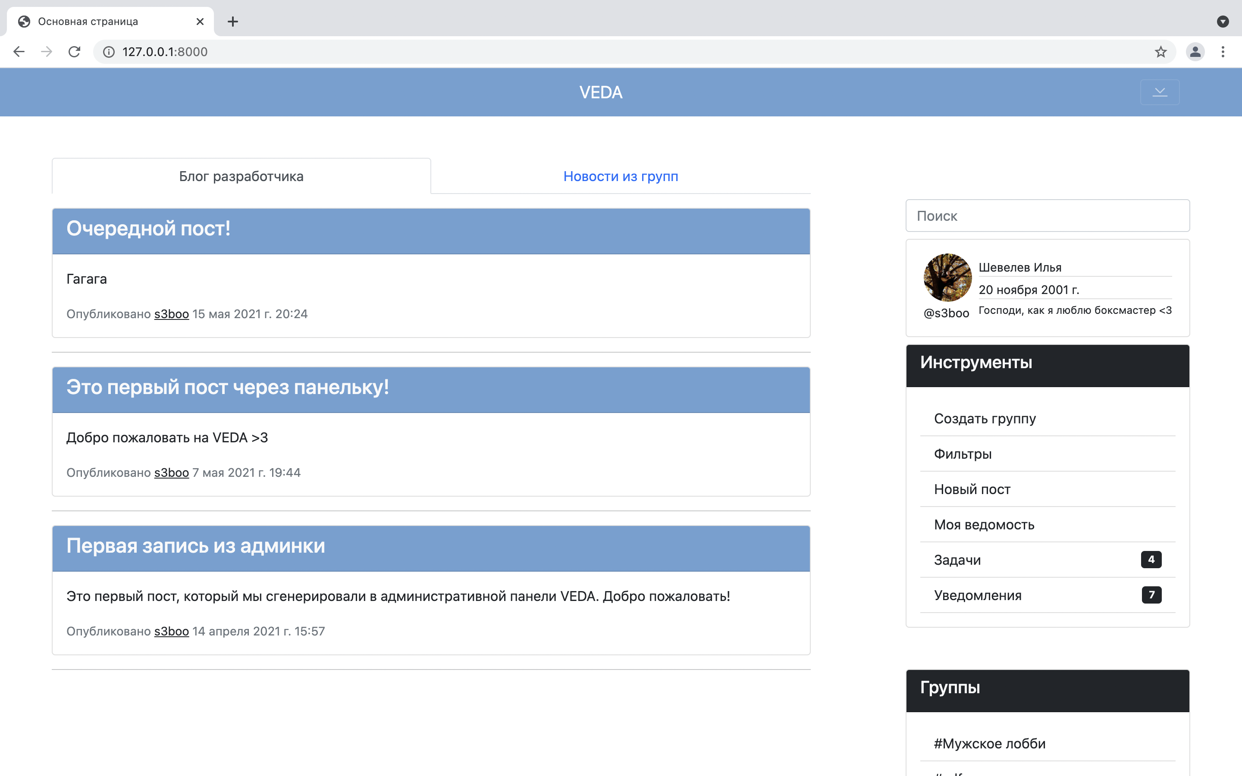

**Рисунок 17 – Главная страница (для администраторов)**

Отличие функциональной особенности страницы от вида страницы администратора – возможность создания поста разработчика (рисунок 18). Блог разработчика содержит в себе заголовок блога и содержание.

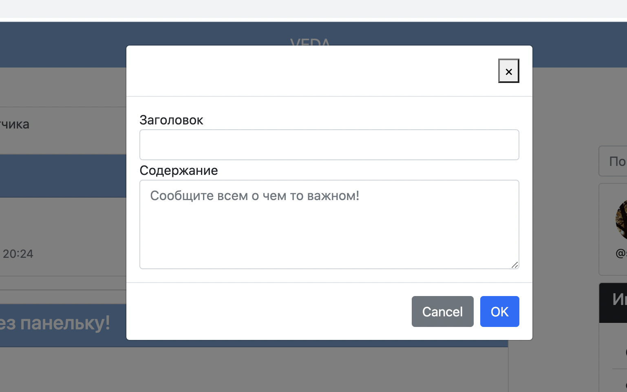

**Рисунок 18 – Создание поста разработчика**

По переходу по аватарке пользователя или его никнейму в авторе поста, пользователь переходит на страницу профиля, где может получить краткую информацию, которую пользователь сам о себе разместил на платформе (рисунок 19).

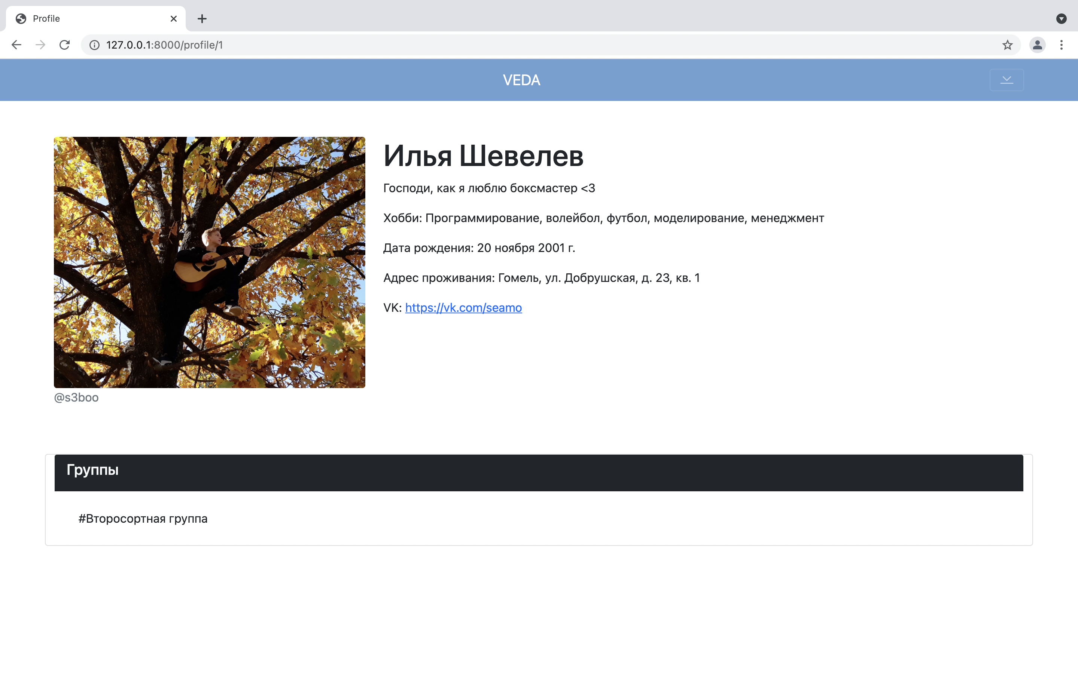

**Рисунок 19 – Профиль пользователя**

Также на главной странице есть интуитивно понятные фильтры нужных уведомлений, которые отвечают за отображаемые уведомления в блоке уведомлений пользователей (рисунок 20).

По снятию флажка с фильтра, выбранная часть уведомлений не будет отображена в блоке уведомлений на главной странице.

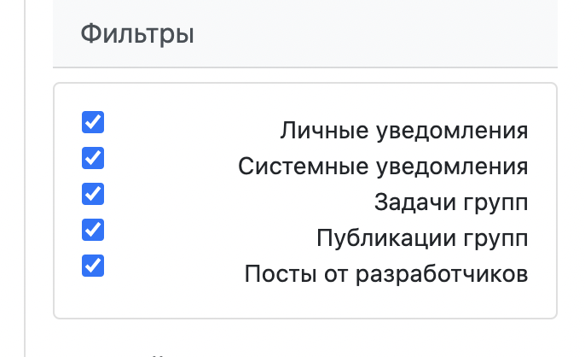

**Рисунок 19 – Фильтры**

Помимо уведомлений, в правой панели отображается список задач и их статус, а под задачами – уведомления, которые приходят от системы реакцией на события в группах и системе (рисунок 20).

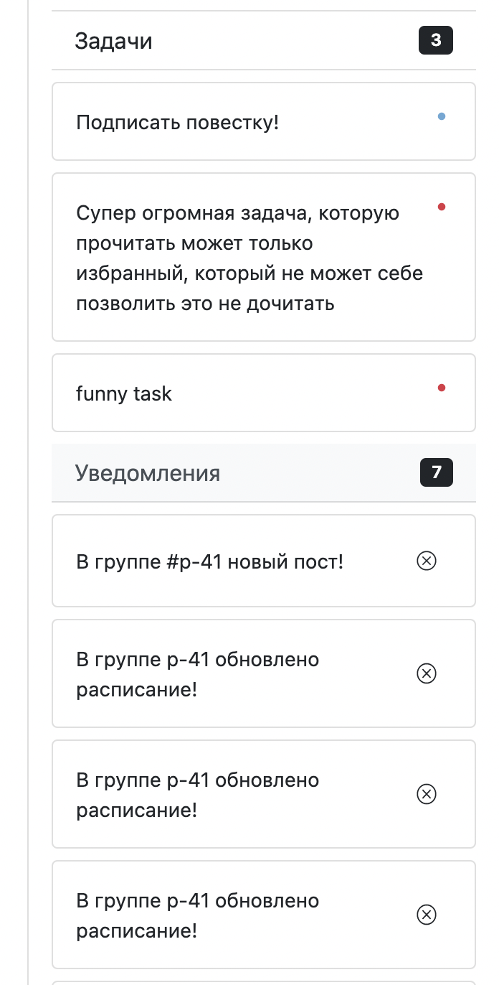

**Рисунок 20 – Задачи и уведомления**

Помимо перечисленных функций, на главной странице реализованы переход на страницу создания группы, получение ведомости, переход в группы и поиск группы по тегу, в навигационной панели в шапке сайта появляется возможность выхода из аккаунта и перехода на страницу настроек.

На странице настроек пользователь может дозаполнить информацию о себе, либо изменить уже существующую (рисунок 21). Тут пользователь может изменить пароль, добавить информацию о родителях (рисунок 22) и изменить основную информацию о себе.

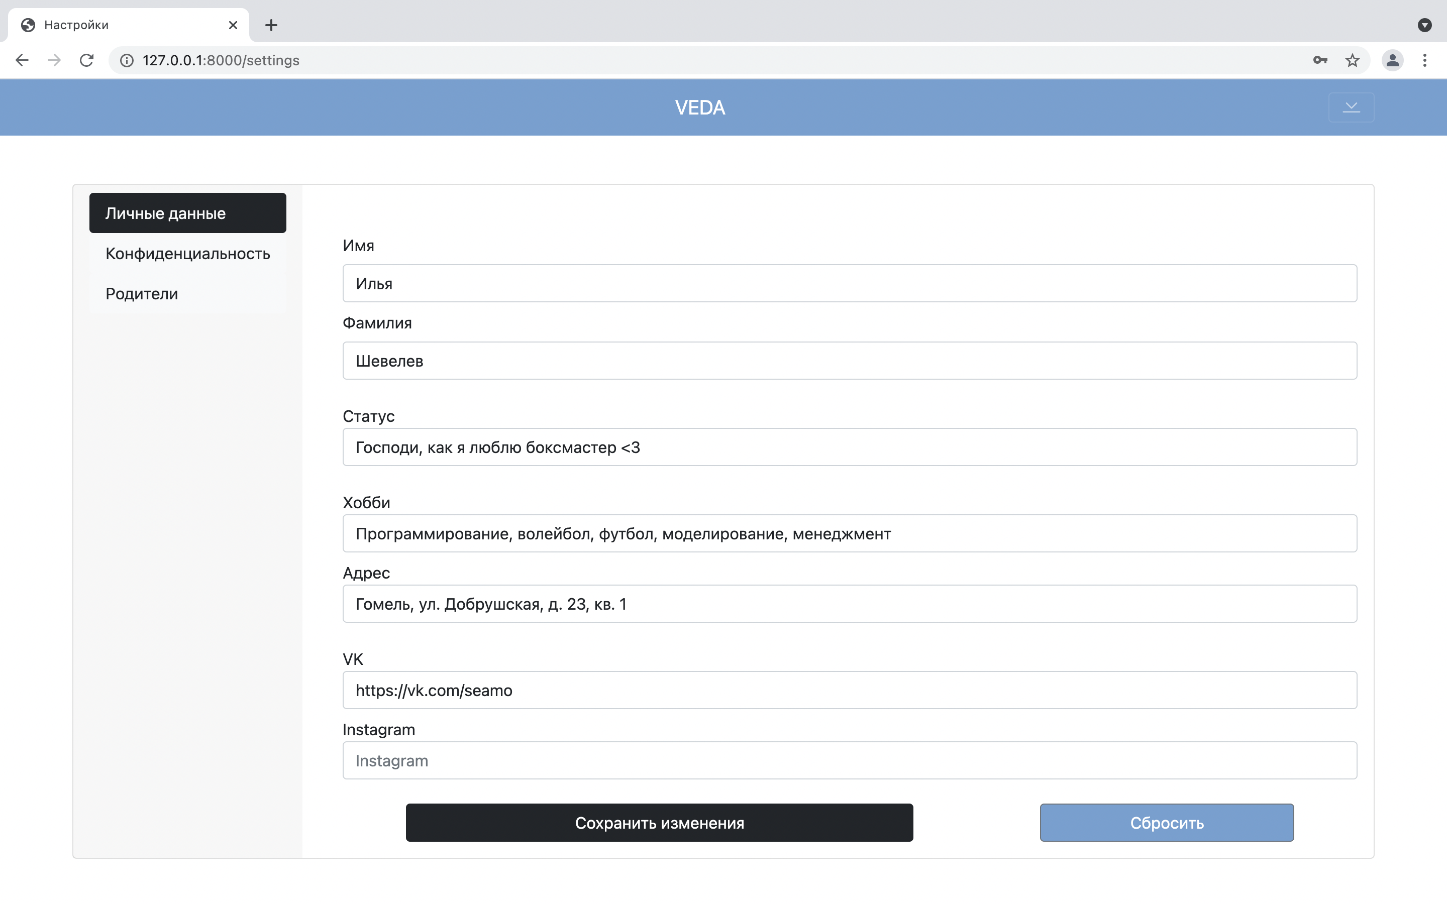

**Рисунок 21 – Настройки**

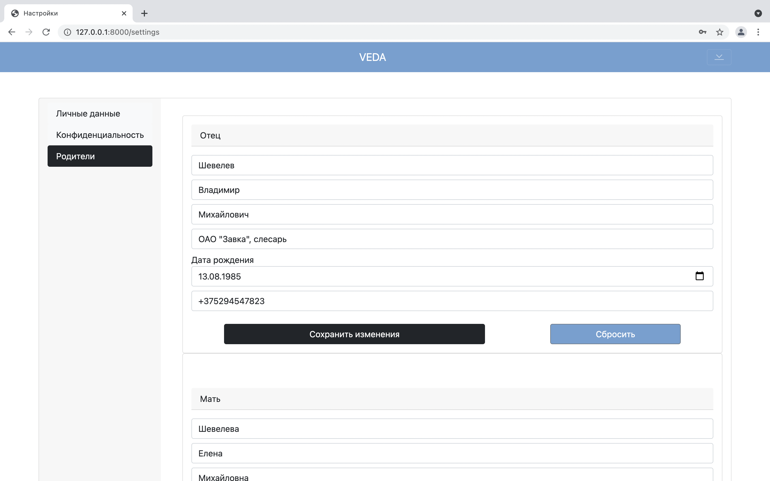

**Рисунок 22 – Настройки данных о родителях**

Для проверки просмотра собственной ведомости по всем группам необходимо вернуться на главную страницу и выбрать пункт меню «Моя ведомость» (рисунок 23).

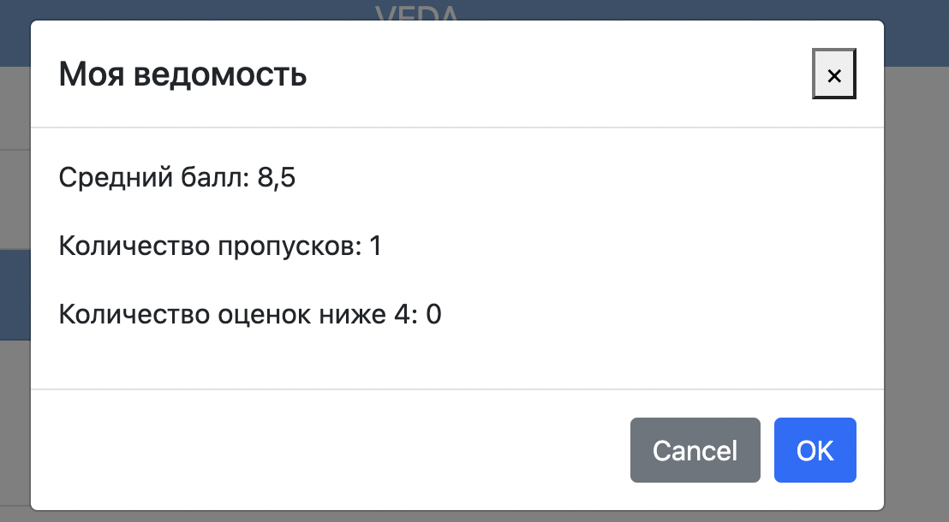

**Рисунок 23 – Ведомость пользователя**

При нажатии на пункт меню «Создать группу» система отправляет пользователя на страницу для ввода основных данных о группе, а именно название, уникальный тег, расписание, и блоки страницы, отображаемые в профиле группы (рисунок 24).

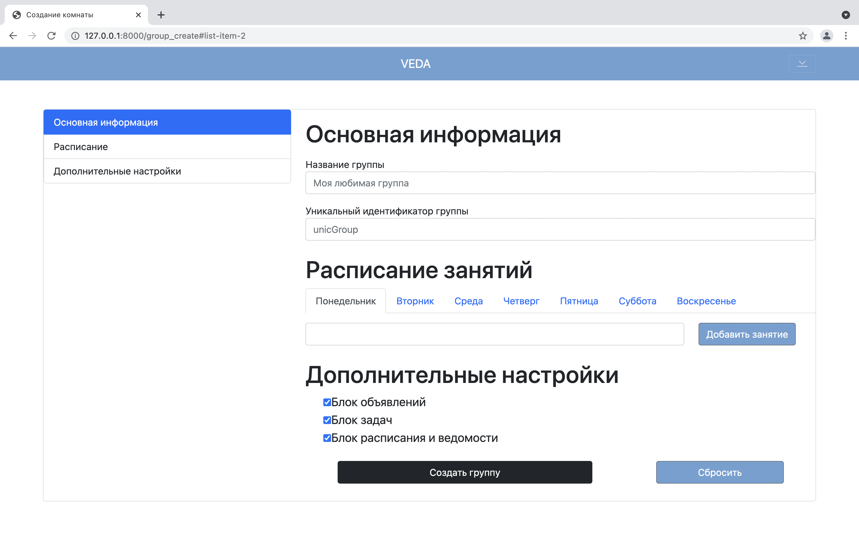

**Рисунок 24 – Создание группы**

При корректном вводе данных группа создается, попадет в блок групп на главной странице, откуда пользователь может перейти к управлению созданной группой (рисунок 25). Таким же образом пользователь может перейти на все группы, в которых он является участником.

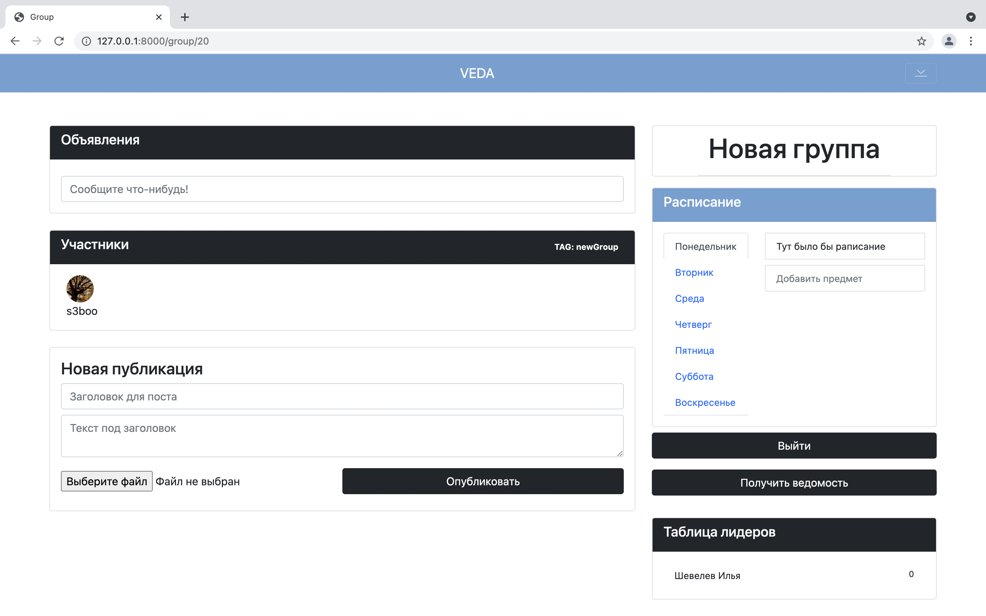

**Рисунок 25 – Страница группы**

На странице группы (в зависимости от выбранных блоков в создании группы) будут отображены все доступные части страницы, такие как: объявления, участники, посты, расписание и ведомость, задачи пользователей.

Функционал расширения, изменения и добавления предоставляется исключительно модераторам комнаты, для того, чтобы сделать пользователя группы модератором, следует навести курсором на его аватар и нажать «Назначить модератором» (рисунок 26). Таким же образом можно и исключить пользователя из группы. При этом пользователь будет оповещен об исключении из группы. А для того, чтобы вступить в группу – необходимо отправить заявку на вступление, которая будет расмотрена модератором.

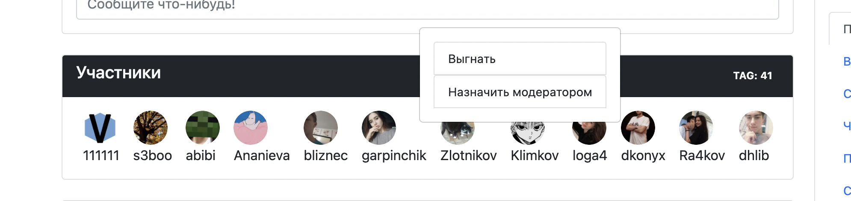

**Рисунок 26 – Исключение из группы и назначение модератором**

В случае, если модератор хочет уйти с должности, он может выбрать себя из списка пользователей и выбрать пункт меню «Сняться с модераторов» (рисунок 27).

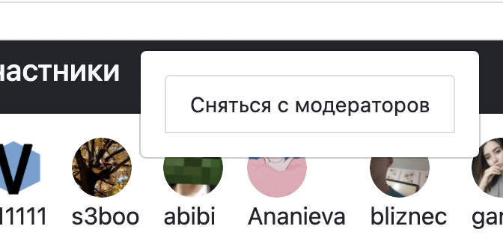

**Рисунок 27 – Снятие модераторской должности**

В блоке объявлений предоставлены быстрые новости и возможность их удаления (рисунок 28). Тут по изначальному назначению – публикуются новости на максимум несколько дней, которые затем удаляются модератором группы.

В отличии от объявлений, посты группы (рисунок 29) – не удаляются и могут быть изменены/удалены только администраторами сайта через админ-панель.

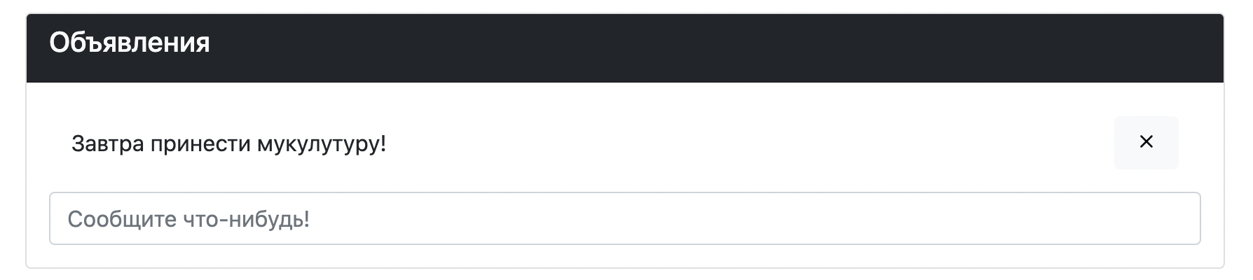

**Рисунок 28 – Объявления группы**

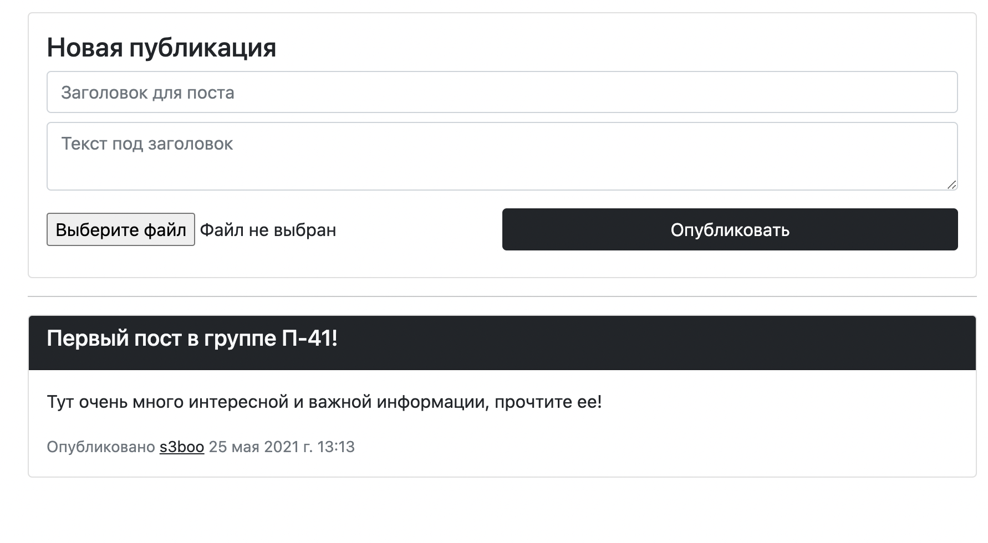

**Рисунок 29 – Блог группы**

В правой части страницы реализованы возможность просмотра и изменения таблицы расписания на 7 дней недели (рисунок 30). Возможность редактирования расписания доступна исключительно модераторам, помимо этого, изменения в расписании вызывают появление уведомлений у всех подписчиков группы.

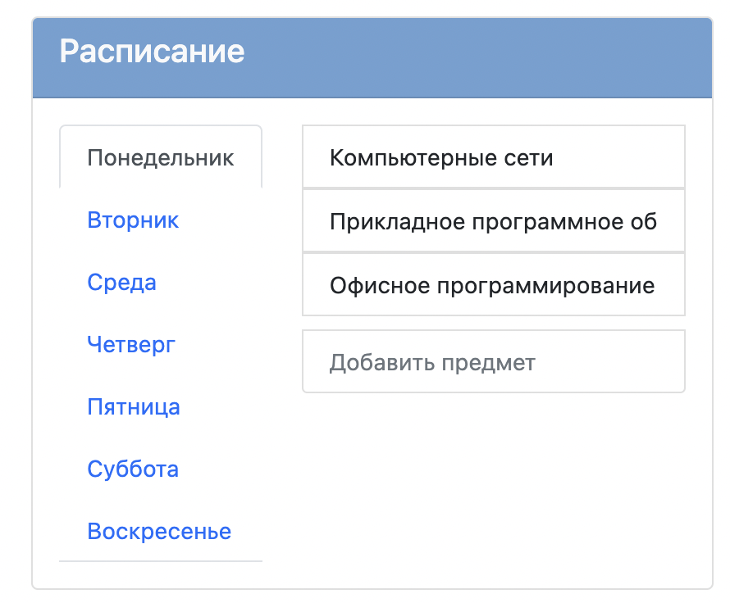

**Рисунок 30 – Расписание группы**

Ниже располагаются кнопки выхода из группы (как участника) и вывода ведомости группы, где лежит вся основная информация в виде электронного дневника.

Под ними – «Таблица лидеров». Комплексная таблица с выводом среднего балла последних 12 месяцев обучения для каждого учащегося (рисунок 31).

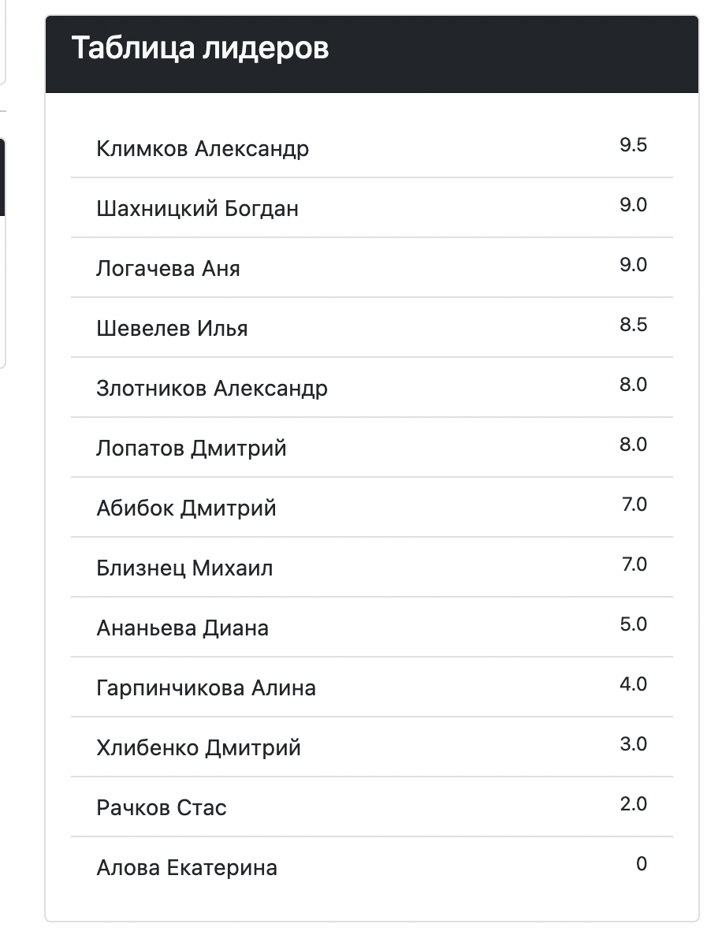

**Рисунок 31 – Таблица лидеров**

Под ней – «Задачи». Блок страницы отвечающий за назначение, выполнение и изменение статусов задач для конкретных пользователей (рисунок 32).

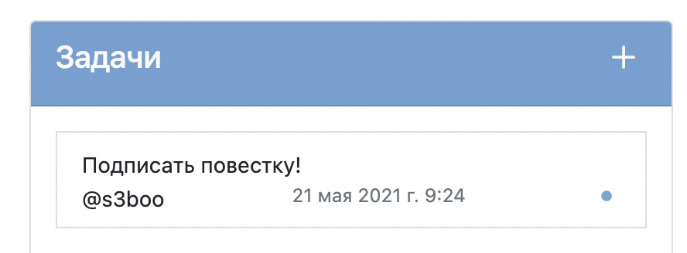

**Рисунок 32 – Задачи группы**

При вызове добавления задачи по нажатию кнопки «+», модератор может добавить короткую задачу для одного из подписчиков группы (рисунок 33). За контролем выполнения задачи он может проследовать уже после создания.

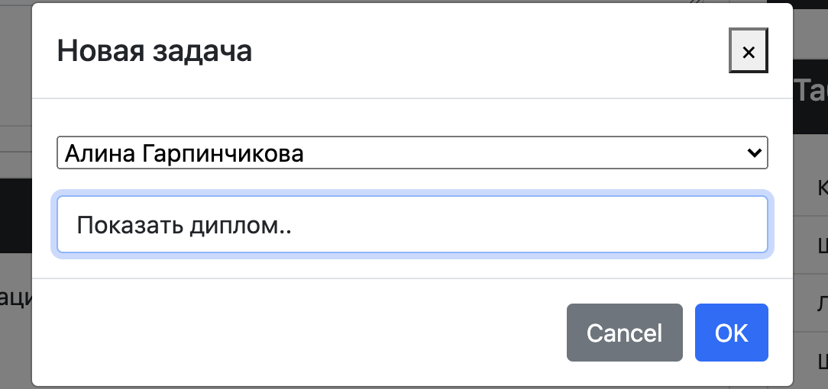

**Рисунок 33 – Создание задачи**

По нажатию на «Ведомость группы» показывается модальное окно с прямым доступом к изменению ведомости группы (рисунок 34). В этом окне представлены названия дисциплин, фамилия и имя учащихся и возможность ввода оценок за каждый день и указания пропущенных занятий.

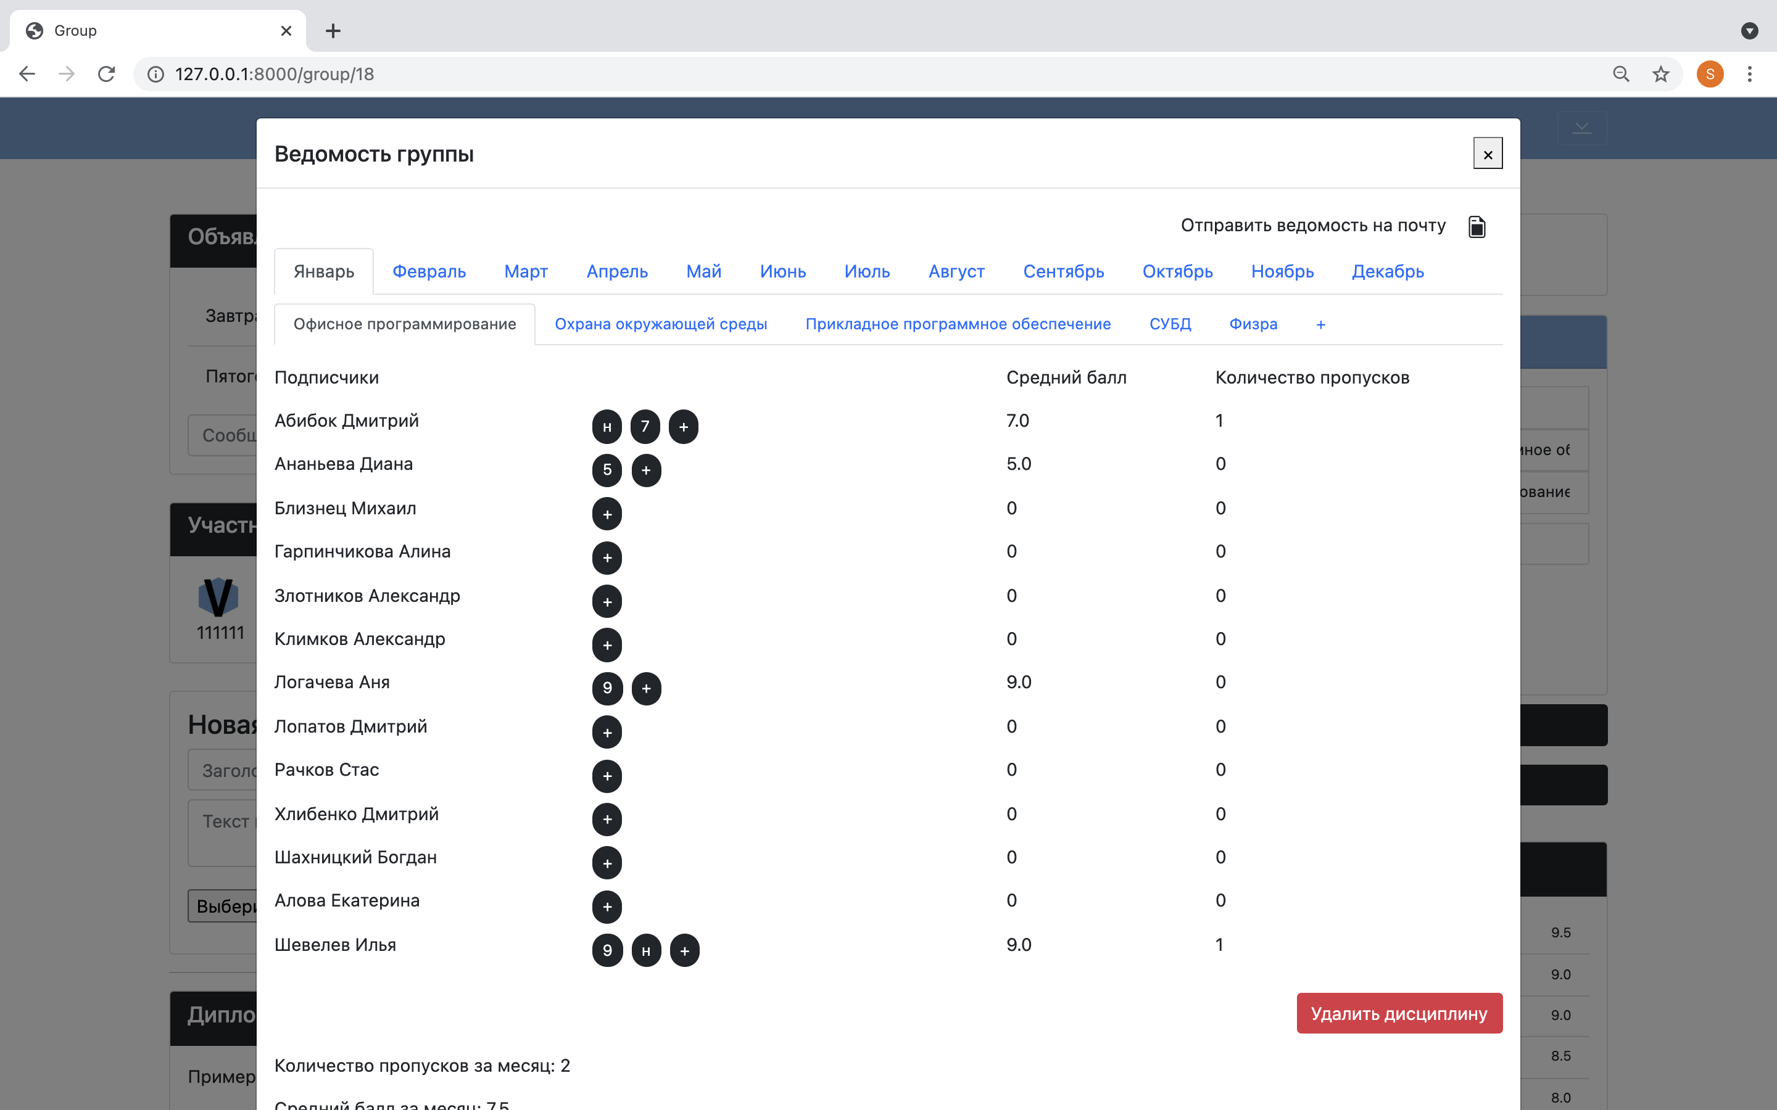

**Рисунок 34 – Ведомость группы**

В модальном окне «Моя ведомость» модератор может удалить существующие оценки, добавить новые, изменять дисциплины для ведомости, а пользователь может отправить ведомость по почте самому себе.

Для удаления оценок используется попап-форма (рисунок 35). На этой форме можно просмотреть название дисциплины, оценку, дату выставления и замечания от преподавателя.

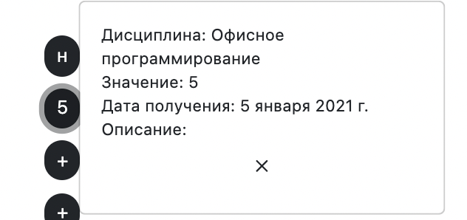

**Рисунок 35 – Удаление и просмотр оценок**

Справа от известных оценок присутствует кнопка добавления новой оценки (рисунок 36) с указанием полей: значение оценки, если необходимо – описание оценки, дата выставления.

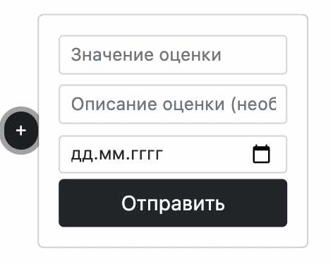

**Рисунок 36 – Добавление оценки**

В случае, если перечисленных дисциплин не хватает, можно добавить новую (рисунок 37). Для этого необходимо перейти на вкладку «+» в модальном окне «Моя ведомость» и в дисциплинах добавить новую, введя ее название.

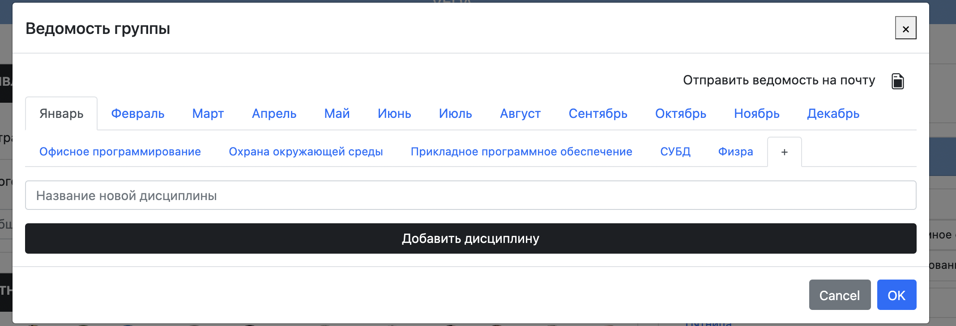

**Рисунок 37 – Добавление оценки**

* 1. **Используемые технические средства**

Для стабильной работы данной программы потребуется компьютер, удовлетворяющий следующим системным аппаратным требованиям:

– процессор не ниже 2.7 ГГц;

– ОЗУ не ниже 8 Гб;

– HDD не ниже 2 Тб;

– монитор 17”;

– мышь;

– принтер.

Для оптимальной работы программного продукта необходимо наличие следующих программных средств:

Для функционирования программы необходимо:

– операционная система Windows не ниже 7.0;

– установленный браузер IE не ниже 10;

– наличие подключенного интернета;

– установленный интерпретатор Python с пакетами: Django, Pillow, openpyxl;

– Microsoft Office не ниже 2007.

* 1. **Вызов и загрузка**

Для настройки сервера сайта в корневой папке проекта требуется открыть коммандную строку и ввести операцию для создания миграций и мигрирования базы данных.

python3 manage.py makemigrations

python3 manage.py migrate

После операций выше, для запуска в этой же коммандной строке следует написать комманду для старта сервера.

python3 manage.py runserver

Для открытия страницы на локальном сервере необходимо скопировать из сообщения системы адрес сервера в браузер, вставив в адресную строку (рисунок 38, 39).

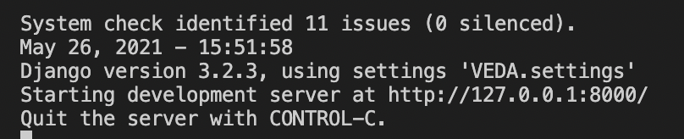

**Рисунок 38 – Информация о сервере**

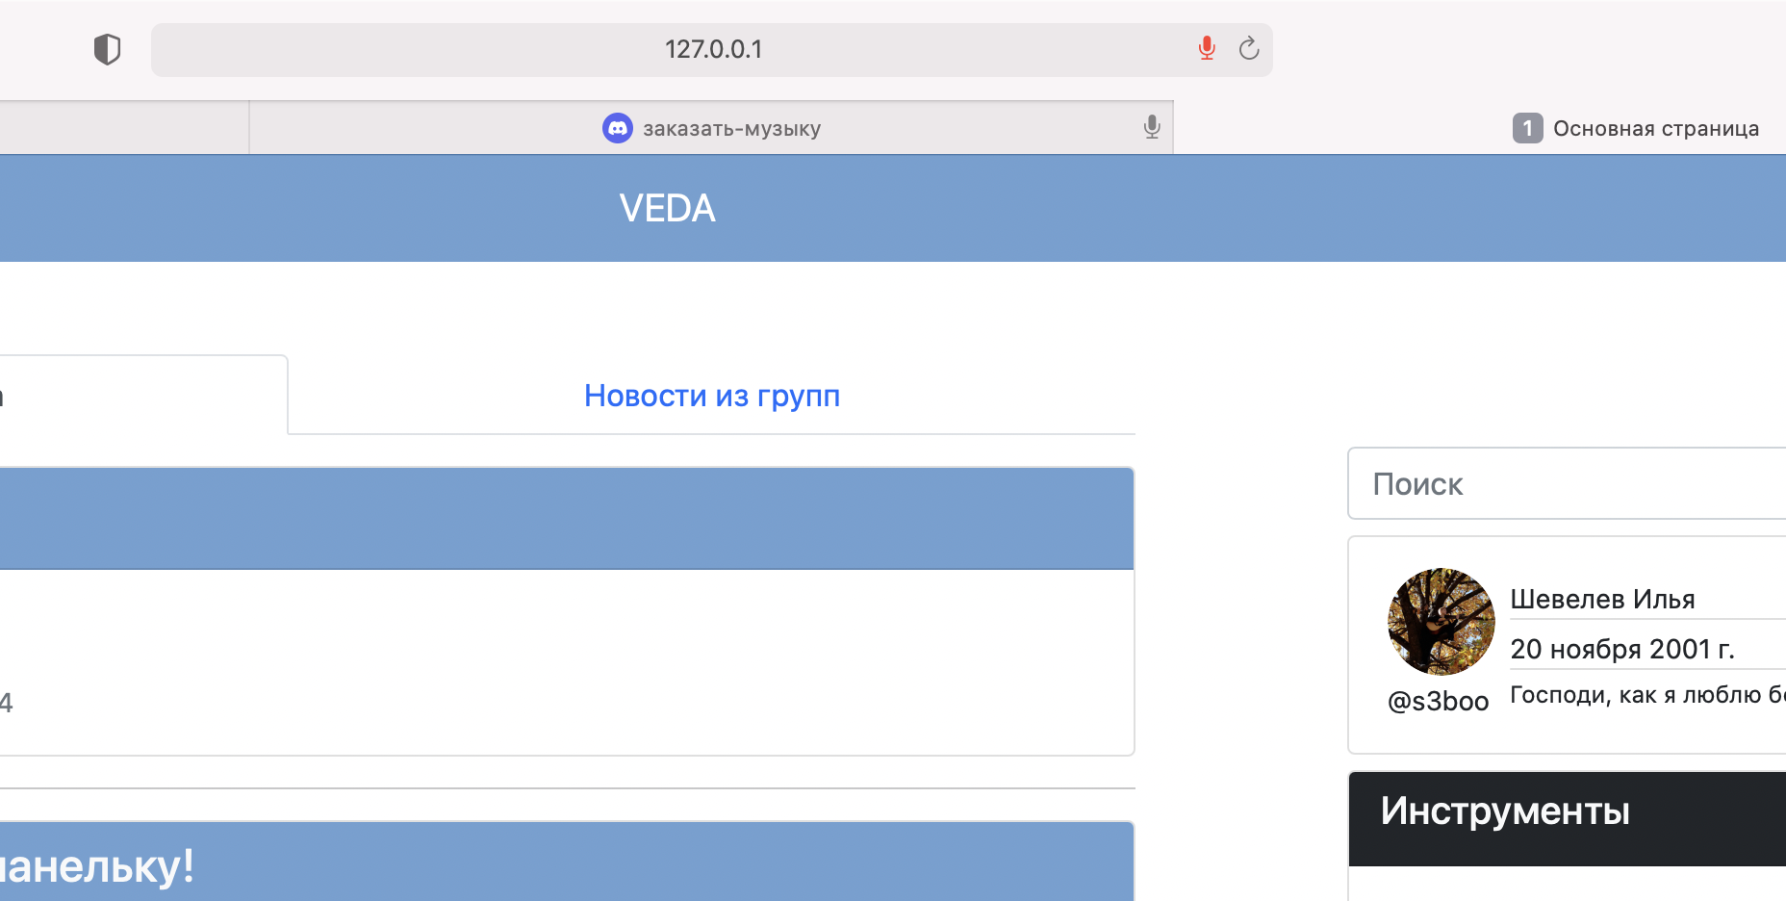

**Рисунок 39 – Запущенный сервер**

* 1. **Входные данные**

В качестве входных данных используются:

* Созданная стандарным путем Django база данных на архитектуре SQLite3 (рисунок 40);

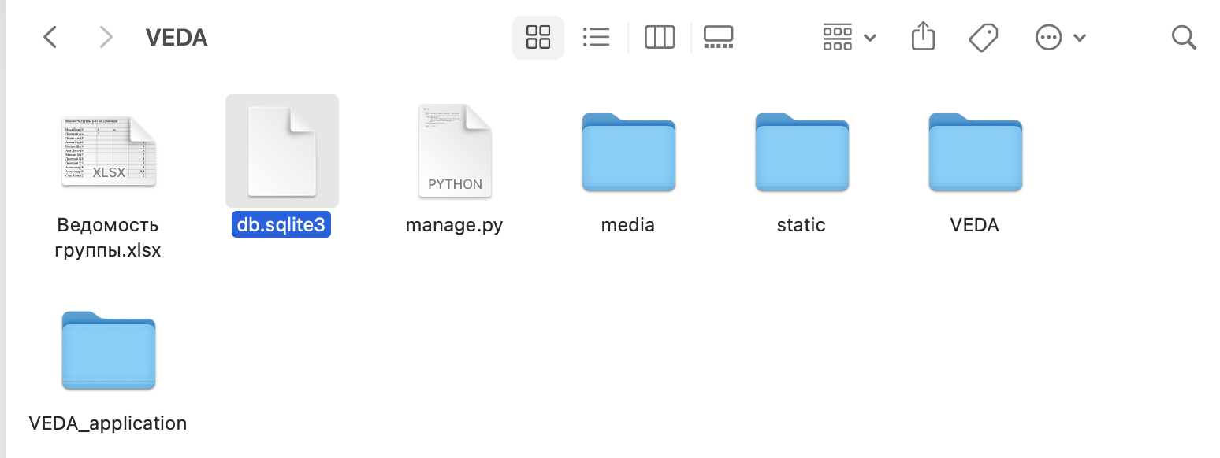

**Рисунок 40 – Входные данные**

– данные, которые вводятся в поля ввода при добавлении, редактировании, изменении, поиске в формах сайта (рисунок 41-43).

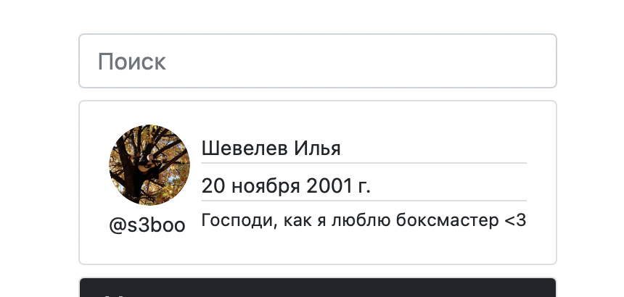

**Рисунок 41 – Поиск группы**

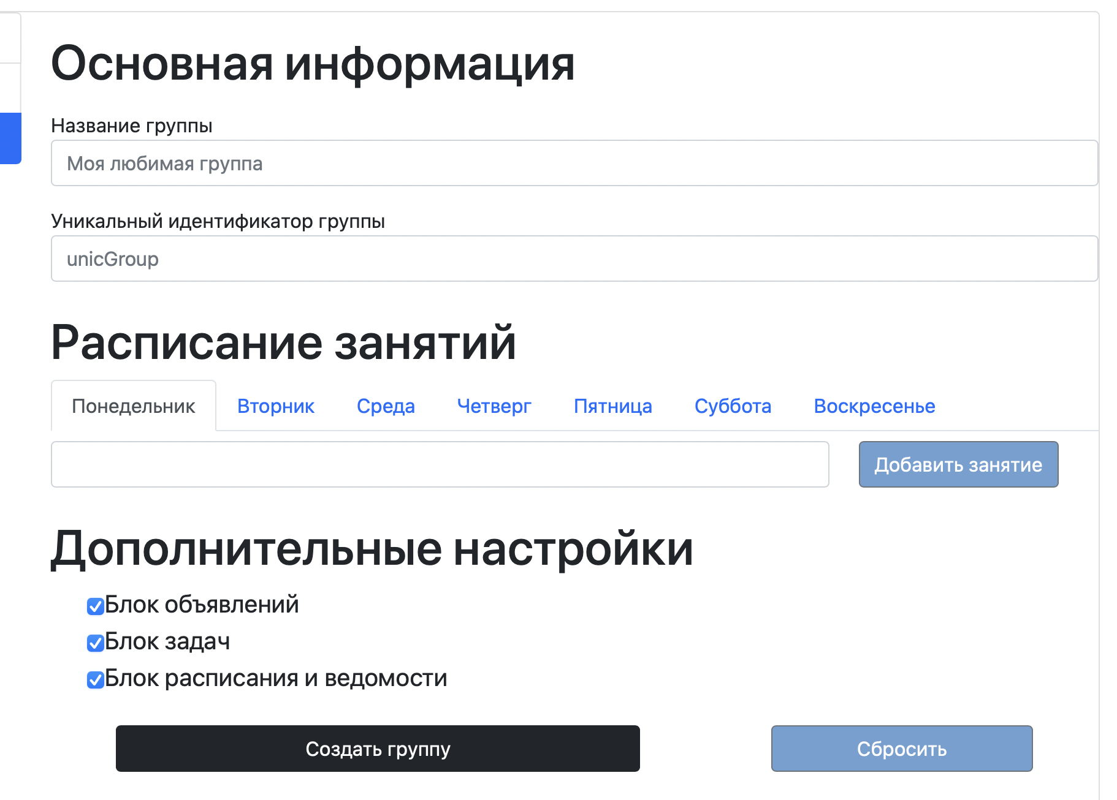

**Рисунок 42 – Добавление группы**

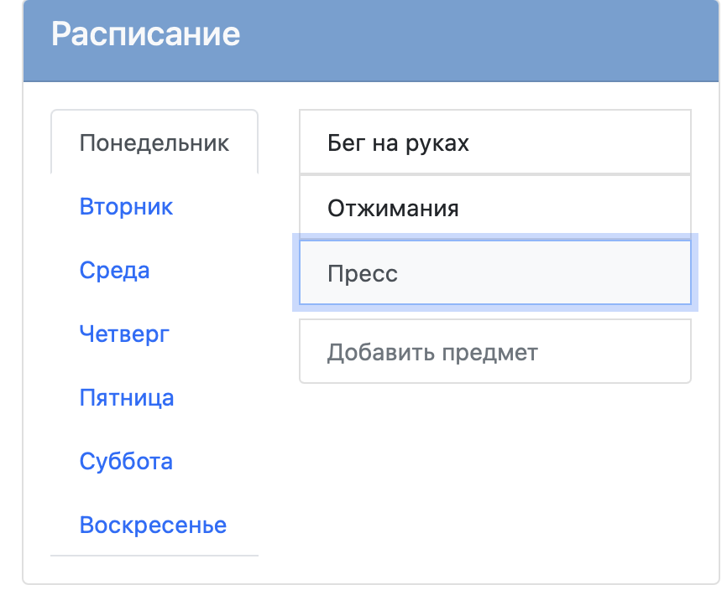

**Рисунок 43 – Изменение расписания**

* 1. **Выходные данные**

Выходными данными являются множество данных, как отображаеых пользователю, так и доступные через админ-панель только разработчику (рисунок 44):

– таблица лидеров;

– посты администраторов;

– посты групп;

– уведомления;

– задачи;

– результат редактирования информации в таблицах;

– результат удаления табличной записи;

– отчеты по ведомости;

– ведомость;

– объявления.

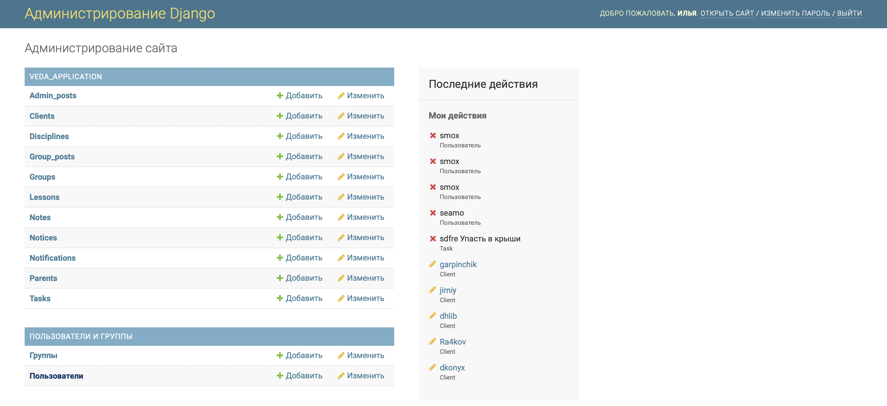

**Рисунок 44 – Админ-панель**

**2 Ожидаемые технико–экономические показатели**

**Расчет показателей эффективности использования программного средства в организации**

Программный продукт «Сервис создания уникальных профилей групп «VEDA»» предназначен для внедрения и использования в учебных учреждениях и группах, использующих систему оценивания проделанной работы обучаемыми пользователями.

Определим отпускную цену продукта. Для этого определим трудоемкость разработки программного продукта, стоимость машинного времени, отпускной цены программного продукта в условиях действующей системы налогообложения.

Определение трудоемкости разработки программного продукта производится на основании опытно-статистического метода, в целом на всю разработку, исходя из того, что ее выполняет один техник-программист.

Коэффициент, учитывающий новизну и сложность программы. Коэффициент, учитывающий группу сложности и степень новизны для данной задачи составляет 1,26.

Определим условное число команд составит:

$$Q=1415×1,38=1952,7$$

Определим время, затраченное на каждый этап создания программного продукта:

Время на подготовку описания задачи составляет 8 ч.

Время на описание задачи

*Tо* =

Определим время на разработку алгоритма.

*Tа* =

Подсчитываем время написания программы на языке программирования:

$$Тн=\left(1952, 7×1,5\right):\left(50×1\right)=58,58 чел-час$$

Общее время на создание программного продукта представлено в таблице 1.

**Таблица 1 – Время на создание програмного продукта**

|  |  |
| --- | --- |
| Вид работ | Трудоемкость в часах |
| Техническое задание, эскизный проект (время на подготовку описания задачи, время на описание задачи) | 41,24 |
| Технический проект (время на разработку алгоритма, время на разработку блок-схемы, время написания программы на языке программирования) | 97,62 |
| Рабочий проект (машинное время), (время набивки программы, время отладки и тестирования программы) | 8 |
| Внедрение | 6 |
| Итого: | 152,86 |

Себестоимость одного кВт/ч электроэнергии для организации составляет 0,32181 р. Суммарная мощность энергопотребителей для АРМ программиста складывается из мощности, потребляемой системным блоком персонального компьютера, монитором, принтером и другим периферийным оборудованием, которая составляет 1,9 кВт посмотреть на своем компьютере.

Таким образом, стоимость машинного времени, необходимого для разработки продукта, составит:

1,9 × 152,86 × 0,32181 × 0,8 × 1,05 = 78,51 р.

Затраты на машинное время учитываются как затраты на электро­энергию.

Амортизация основных средств составляет:

1000×20/100=200 р.

Стоимость машинного времени составит:

за год: 11,4+200=211,4 р.

на 1 машино-час: 211,4/830=0,255 р.

в) Расчет стоимости машинного времени:

152,86 × 0,255 =38,98 р.

Определим затраты на оплату труда. Часовая тарифная ставка за выполнение технического задания эскизного проекта составляет 3,50 р. Основная заработная плата составит:

3,50× 152,86=535,01

Дополнительная заработная плата составляет: 535,01×20/100=107 р.

Расходы на оплату труда:

535,01 + 107 = 642,01 р.

Отчисления от заработной платы:

642,01×34,6/100=292,14 р.

Прочие затраты:

535,01×1/100=5,35 р.

Общехозяйственные расходы:

535,01×50/100= 267,51 р.

Полная себестоимость:

642,01+ 292,14 + 5,35 + 267,51 + 78,51 + 200 = 1485,52 р.

Планируемая прибыль:

1485,52×10/100=148,55 р.

Цена разработчика:

14852,5+148,55=1634,05 р.

Налог на добавленную стоимость:

1634,05 ×20/100=326,81 р.

Стоимость игрового продукта с НДС:

1634,05+ 326,81 = 1960,86 р.

Продвижение сайта будет непосредственно завязано на партнерские и рекламные соглашения с возможными клиентами, которые могли бы применить систему на своем примере и тем самым распространяя информацию о программном продукте. В зависимости от типа сотрудничества цена может разниться от совсем бесплатной основы до крупных финансовых вложений в раскрутку репутации проекта. Стоимость покупки права на использование только конкретным программным обеспечением может доходить до нескольких сотен рублей в месяц и пары тысяч рублей в год.

Заработок проекта строиться на зависимости и подвязки учебных учреждений на пользование сервисом на платной основе, также в перспективе возможно использование контекстной рекламы за счет внешних сервисов по типу Google Ads. Вместе с этим прибыль проекта можно повысить путем создания спонсорских отношений с учебными стартапами и образовательными ресурсами.

Программмный продукт является альтернативой электронным дневникам и привычным менеджерам задач. «VEDA» позволяет максимизировать эффективность коммуникации между модераторами и пользователями локальных групп, сместить фокус общения на платформу, которая специализированна под задачи обучения.

**3 Охрана труда**

**Оказание доврачебной помощи пострадавшему при несчастных случаях на производстве и при поражении электрическим током**

Первая помощь – это комплекс меропрятий, направлеввных на восстановление или сохранение жизни и здоровья пострадавшего, осуществляемых не медицинскими работниками (взаимопомощь) или самим пострадавшим (самопомощь). Одним из важнейших положений оказания первой помощи является ее срочность: чем быстрее она оказана, тем больше надежды на благоприятный исход. Поэтому такую помощью своевременно может и должен оказать тот, кто находится рядом с пострадавшим.

Оказывающий помощь должен знать:

- основные признаки нарушения жизненно важных функций организма человека;

- общие принципы оказания первой помощи и ее приемы применительно к характеру полученного пострадавшим повреждения;

- основные способы переноски и эвакуации пострадавших.

Оказывающий помощью должен уметь:

- оценивать состояние пострадавшего и определять, в какой помощи в первую очередь он нуждается;

- обеспечивать свободную проходимость верхних дыхательных путей;

- выполнять искусственое дыхание «изо рта в рот» («изо рта в нос») и закрытый массаж сердца и оценивать их эффективность;

- временно останавливать кровотечение путем наложения жгута, давящей повязки, пальцевого прижатия сосуда;

- накладывать повязку при повреждении (ранении, ожоге, отморожении, ушибе);

- иммобилизовать поврежденную часть тела при переломе костей, тяжелом ушибе, термическом поражении;

- оказывать помощь при тепловом и солнечных ударах, утоплении, остром отравлении, рвоте, бессознательном состоянии;

- использовать подручные средства при переноске, погрузке и транспортировке пострадавших;

- определять целесообразность вывоза пострадавшего машиной скорой помощи и или попутным транспортом;

- пользоваться аптечкой первой помощи;

Последовательность оказания первой помощи:

- устранить воздействие на организм повреждающих факторов, угрожающих здоровью и жизни пострадавшего (освободить от действия электричекого тока, вынести из зараженной атмосферы, погасить горячую одежду, извлечь из воды и т.д.), оценить состояние пострадавшего;

- определить характер и тяжесть травмы, наибольшую угрозу для жизни пострадавшего и последовательность мероприятий по его спасению;

- выполнить необходимые мероприятия по спасению пострадавшего в порядке срочности (восстановить проходимость дыхательных путей, провести искусственное дыхание, наружный массаж сердца, остановить кровотечение; иммобилизовать место перелома; наложить повязку т.п.);

- поддержать основные жизненные функции пострадавшего до прибытия медицинского работника;

- вызвать скорую медицинскую помощь или врача, либо принять меры для транспортировки пострадавшего в ближайшее лечебное учреждение.

Первая помощь пострадавшему от электрического тока

После освобождения пострадавшего от действия электрического тока, необходимо оценить его состояние. Признаки, по которым можно быстро определить состояние, следующие:

- сознание: ясное, отсутствуют, нарушено (пострадавший заторможен), возбужден;

- цвет кожных покровов и видимых слизистых (губ, глаз) грозовые, синюшные, бледные;

- дыхание: нормальное, отсутствует, нарушено (неправильное, поверхностное, хрипящее);

- пульс на сонных артериях: хорошо определеляется (ритм правильный или неправильный), плохо определяется, отсутствует;

- зрачки: узкие, широкие.

Пульс на сонной артерии прощупывают подушечками второго, третьего и четвертого пальцев руки, располагая их вдоль шеи между кадыком (адамово яблоко) и кивательной мышцей и слегка прижимая к позвоночнику. Приемы определения пульса на сонной артерии очень легко отработать на себе или своих близких.

Если у пострадавшего отсутствует сознание, дыхание, пульс, кожный покров синюшный, а зрачки широкие (0,5 см в диаметре), можно считать, что он находится в состоянии клинической смерти, и немедленно приступать к оживлению организма с помощью искусственного дыхания по способу «изо рта в рот» или «изо рта в нос» и наружного массажа сердца. Не следует раздевать пострадавшего, теряя драгоценные секунды.

Приступив к оживлению, нужно позаботиться о вызове врача или скорой медицинской помощи. Это должен сделать не оказывающий помощь, который не может прервать ее оказание, а кто-то другой.

При возникновении у пострадавшего рвоты необходимо повернуть его голову и плечи налево для удаления рвотных масс.

Если пострадавший в сознании, но до этого был в обмороке или находился в бессознательном состоянии, но с сохранившимся устойчивым дыханием и пульсом, его следует уложить на подстилку, например, из одежды; растегнуть одежду, стесняющую дыхание; создать приток свежего воздуха; согреть тело, если холодно; обеспечить прохладу, если жарко; создать полный покой, непрерывно наблюдая за пульсом и дыханием; удалить лишних людей.

Если пострадавший находится в бессознательном состоянии, необходимо наблюдать за его дыханием и в случае нарушения дыхания из-за западания языка выдвинуть нижнюю челюсть вперед, взявшись пальцами за ее углы, и поддерживать ее в таком положении, пока не прекратится западание языка.

При поражении молнией оказывается та же помощь, что и при поражении электрическим током.

Условиями успеха при оказании первой доврачебной помощи постравдавшим при несчастных случаях является умение оказывающего помощь и быстрота его действий. Каждый работник должен уметь оказать пострадавшему первую доврачебную помощь. Для выработки этих качеств необхимы соотвествующие тренировочные упражнения, проводимые дипломированными медицинскими работниками, не менее 1-2-х раз в год.

При поражении электрическим током нужно определеить состояние пострадавшего, вызвать врача и в зависимости от состояния действовать согласно инструкции. Во всех случаях констатировать смерть имеет право только врач.

Вывод: вовремя оказанная доврачебная помощь пострадавшему поможет во многих случаях избежать летальног исхода.

Данная информация представлена на основании Инструкции о порядке обучения, стажировки, инструктажа и проверки знаний работающих по вопросам охраны труда.

Постановление министерства труда и социальной защиты № 175 от 28.11.2008

Изменения и дополнения:

- Постановление Министерства труда и социальной защиты Республики Беларусь от 27 июня 2011 г. № 50

- Постановление Министерства труда и социальной защиты Республики Беларусь от 24 декабря 2013 г. № 131

- Постановление Министерства труда и социальной защиты Республики Беларусь от 6 марта 2018 г. № 28

**ЗАКЛЮЧЕНИЕ**

Полученный в результате разработки программный продукт «Сервис создания уникальных профилей групп «VEDA»» имеет комфортный и интуитивно понятный интерфейс.

Данный программный продукт выполняет следующие функции:

* регистрация и вход пользователей ;
* подтверждение регистрации электронным письмом;
* восстановление пароля;
* просмотр блога администраторов сайта;
* вход на сайт как администратор;
* добавление новости в блог администратора;
* просмотр комплексного блога групп пользователя;
* фильтрация уведомлений по критерию;
* создание новой группы;
* поиск группы по тегу;
* получение списка задач;
* получение уведомлений;
* переход на страницу FAQ с информацией о сайте;
* настройка и изменение данных о пользователе;
* получение информации о группе;
* получение информации о пользователе;
* создание поста в блоге группы;
* объявление в группе;
* получение ведомости группы;
* вывод файла ведомости на электронную почту;
* получение статистики группы и вывод таблицы лидеров;
* получение пользователей и возможность исключения и повышения в статусе группы;
* получение и изменения статусов задач;
* получение и изменение расписания;
* просмотр групп пользователя списком.

В процессе создания программы «Система создания уникальных профилей групп «VEDA»» были обобщены все теоретические и практические знания, полученные за время обучения в колледже.

Программа отлажена и проверена в работе. Полученные результаты свидетельствуют о том, что поставленная задача выполнена, а цель – достигнута.

«Система создания уникальных профилей групп «VEDA»» работает корректно и полностью выполняет возложенные на него функции.

Система была протестирована ручным и автоматическим тестированием. С помощью практик тестирования белого и черного ящика было найдено немало исправленных ошибок.

Были рассчитаны экономические показатели развертки приложения на сервере, доход и прибыль от использования и продажи продукта, срок окупаемости продукта, возможности расширения.

**СПИСОК ИСПОЛЬЗУЕМЫХ ИСТОЧНИКОВ**

1. Лутц М. Изучаем Python, 4-е издание. – Пер. с англ. – СПб.: Символ-Плюс, 2019. – 1280 с.
2. Златопольский Д.М. Основы программирования на языке Python. – М.: ДМК Пресс, 2018. – 284 с.
3. Лутц М. Программирование на Python, том I, 4-е издание. – Пер. с англ. – СПб.: Символ-Плюс, 2018. – 992 с.
4. Лутц М. Программирование на Python, том II, 4-е издание. – Пер. с англ. – СПб.: Символ-Плюс, 2017. – 992 с.
5. Гэддис Т. Начинаем программировать на Python.  – 4-е изд.: Пер. с англ. – СПб.: БХВ-Петербург, 2019. – 768 с.
6. Лучано Рамальо Python. К вершинам мастерства. – М.: ДМК Пресс, 2016. – 768 с.
7. Свейгарт, Эл. Автоматизация рутиных задач с помощью Python: практическое руководство для начинающих. Пер. с англ. — М.: Вильямc, 2018. – 592 с.
8. Рейтц К., Шлюссер Т. Автостопом по Python. – СПб.: Питер, 2017. – 336 с.: ил. – (Серия «Бестселлеры O’Reilly»).
9. Любанович Билл Простой Python. Современный стиль программирования. – СПб.: Питер, 2018. – 480 с.: – (Серия «Бестсепперы O’Reilly»).
10. Федоров, Д. Ю.  Программирование на языке высокого уровня Python : учебное пособие для прикладного бакалавриата / Д. Ю. Федоров. – 2-е изд., перераб. и доп. – Москва : Издательство Юрайт, 2019. – 161 с. – (Бакалавр. Прикладной курс). – ISBN 978-5-534-10971-9. – Текст: электронный.